密级：公开
版次：A

软件服务开发工具技术服务详细设计方案
编写： 刘元庆 陈文杰 林灿 孙德仁
审核： 宋建锋
批准： 谢 琨
时间： 2026年4月
西安电子科技大学
文件签署
批准：
签署 |  | 日期 | 签署 |  | 日期

文件签署
批准：
签署 |  | 日期 | 签署 |  | 日期

文件签署
批准：
签署 |  | 日期 | 签署 |  | 日期
发送单位
单位 | 日期 | 单位 | 日期 | 单位 | 日期

目 录
目 录 3
1 概述 4
1.1 项目概述与研究意义 4
1.2 项目核心功能与特点 4
1.3 项目目标 5
2 需求分析 6
2.1 项目需求捕获 6
2.2 现有技术方案调研 8
2.3 关键能力分析 12
3 总体设计方案 14
3.1 研究思路 15
3.2 软件架构 18
3.3 服务设计和框架代码生成工具 22
3.4 调试部署工具 24
3.5 验证工具 25
4 功能模块设计方案 27
4.1 服务设计和框架代码生成工具设计 28
4.2 调试部署工具设计 42
4.3 验证工具设计 45
5 关键技术及解决途径 48
5.1 组件化服务设计技术 48
5.2 多用户协同建模一致性保障与模型驱动实现边界控制机制 64
5.3 前后端解耦的图形化建模与模型一致性保障 65
6 试验验证方案 66
6.1 验证目标 66
6.2 验证总体思路 67
6.3 验证环境 68
6.4 功能完整性验证 68
6.5 跨平台验证 70
7 研究风险分析 71
8 过程管理 72
8.1 项目人员分工 72
8.2 交付时间计划 72
8.3 交付物 73
9 结论 74

1 概述

项目概述与研究意义
随着平台任务系统业务逻辑的日趋复杂，系统规模与模块耦合度呈线性增长。传统的“硬件耦合型”开发模式在应对软件密集型系统的快速迭代、跨平台兼容及高可靠运行需求时，面临架构灵活性不足与运维成本高昂的瓶颈。为解决上述问题，本项目引入服务化开发工具设计方案。
本方案通过组件化封装、接口标准化协议及平台抽象层机制，构建出一套解耦的集成框架。该框架确保了各独立子系统在集成过程中的行为可预测性与结果可验证性，旨在从架构根源降低集成风险，提升系统整体的可控性与可维护性。

项目核心功能与特点
- 模型驱动开发
平台全面贯彻模型驱动开发（MDD）范式，通过Eclipse Modeling Framework(EMF)构建了涵盖数据类型（Types）、服务接口（Interfaces）、组件实现（Component Implementations）及部署方案（Deployment）的多层级元模型体系。平台以形式化定义的架构、组件及接口模型作为工程全生命周期的核心实体，并深度集成SCA（服务组件架构）标准以增强模型的通用性与兼容性。在实践中，平台通过提供Web图形化建模工具，将复杂的系统设计意图转化为符合元模型约束的结构化数据。通过建立自动化映射链路，驱动EXVT一致性校验、MSCIGT代码与配置生成以及LDP构建与部署。
这种开发模式构建了从设计意图到最终实现的精确传递路径。系统将XML格式的模型文档作为全局单一事实源（Single Source of Truth，SSOT），通过后端统一的资源管理机制（EditingContext）确保多用户协同环境下模型状态的唯一性，从而消除人工编码及离线文件合并引入的随机性偏差。此外，模型化的工程链路为自动化工具提供了可验证的输入标准，在提升工程追溯性的同时，利用其平台无关性（Platform-Independent Model，PIM）设计，有效屏蔽了底层硬件与操作系统的差异，确保了系统演进过程中模型资产的可重用性与验证成果的持续转化。
- 实时编辑
系统通过建立集中式模型仓库与状态同步算法，支持多用户对同一架构模型、组件定义及系统配置进行高并发并行编辑，并通过实时消息总线保障变更在全局范围内的即时一致性。该机制将传统的“离线编辑、人工合并”流程重构为“在线协同、即时验证”模式，实现了架构冲突与接口不一致问题的“风险左移”，使其在设计阶段即可被自动识别并解决。这种实时交互能力显著降低了系统后期集成调试的不确定性，增强了工程流程的受控性与系统整体的运行可靠性。
- 基于Web的访问
系统采用B/S架构，将建模引擎、配置逻辑及工程支撑能力集中部署于服务端，客户端仅需通过标准浏览器即可实现全流程访问，从而在物理与逻辑层面完成软件开发环境与底层操作系统、硬件平台的完全解耦。这种设计规避了异构环境下本地工具链部署与维护的碎片化问题，确保了工程环境的高度统一。同时，Web化访问模式为跨组织、多供应商的并行开发提供了标准化接入底座，能够有效支撑开放生态下的分布式协作，提升复杂系统集成过程中的架构适配能力。

项目目标
本项目构建面向服务架构（SOA）的全生命周期软件开发与工程支撑平台。通过集成化的系统设计，平台将基于Web的图形化架构设计、基于EXVT（XML验证工具）的模型全生命周期校验、基于ASCTG（测试生成工具）与MSCIGT（骨架生成工具）的组件开发与测试环境构建、基于CSMGVT（功能验证工具）的组件功能集成，及基于LDP（轻量化开发平台）的运行验证与部署活动统一纳入闭环管理环境。平台通过对上述六大工具的集中组织与要素管控，旨在消除传统分散式工具链导致的流程断裂与信息孤岛，确保工程交付物作为“单一事实源（SSOT）”在全生命周期内的高度一致，从而提升复杂航空软件的开发效率与工程受控水平。
在系统设计维度，平台采用可视化建模作为核心驱动方式，通过图形化手段对组件属性、系统架构拓扑、通信协议语义及部署结构进行形式化表达。该模式建立了高维架构逻辑与低维工程实现之间的语义映射，在降低系统复杂度认知负荷的同时，确保了设计意图的精确传递，为后续的自动化开发与系统集成提供了标准化的技术基准。
质量保障体系通过内置的静态模型校验与架构规范检查引擎，对设计实体的完整性、语义一致性及合规性进行自动化审计。通过在设计阶段拦截潜在的结构性缺陷，平台实现了“风险左移”，有效阻断了错误向后期集成环节的传播，从而抑制集成风险并提升系统可靠性。此外，所有校验路径与结果均支持数字化归档，为系统的迭代演进提供可追溯的技术依据。
开发支撑能力基于模型驱动架构（MDA），通过预定义的映射规则自动解析架构模型，并生成符合技术规范的代码骨架与环境配置文件。该机制在提升开发效率、减少人工编码引入的随机性偏差的同时，确保了物理实现层与逻辑设计层的高度契合，构建了从设计模型到运行态代码的双向可追溯技术链路。
架构设计深度融合软硬件解耦原则，通过构建跨平台的抽象层实现业务逻辑与底层计算环境的物理隔离。该设计使软件开发活动脱离特定硬件架构或操作系统的约束，支持在异构环境下共享统一的开发支撑环境，无需进行二次适配。这一特性显著增强了系统在多态应用场景下的部署灵活性，为软件资产的长期演进与跨平台扩展奠定了架构基础。
综上所述，本项目通过构建统一、可视化且可验证的平台化环境，实现了服务开发流程的规范化重塑。平台通过降低工程复杂度、抑制集成风险，最终达成提升系统自动化水平、优化工程成本以及保障系统可持续演进能力的设计目标。

需求分析

项目需求捕获
随着平台任务系统对软件能力依赖程度的不断加深，软件系统在功能规模、体系结构复杂度、运行环境异构性以及跨平台协同开发等方面均呈现出持续增长态势。传统以平台和硬件为中心的软件开发模式，通常围绕特定处理平台、特定操作系统和局部功能需求展开，虽然在早期专用系统开发中能够满足一定的工程需要，但面对当前复杂软件系统快速演进、持续集成、多方协同以及质量可控的综合要求时，已逐渐暴露出明显局限。特别是在多组织、多供应商共同参与的平台任务系统开发过程中，软件开发活动已不再局限于单一团队、单一环境和单一工具链之内，而是需要在统一架构约束下完成模型设计、接口定义、实现开发、验证分析和部署集成等一系列工程活动。如何在保证系统一致性、可移植性和可靠性的前提下，提高开发效率、降低集成风险并支撑系统持续演进，已成为平台任务系统软件研制必须重点解决的问题。
从现有工程实践来看，传统开发模式的突出问题主要体现在以下几个方面。一方面，不同模块、不同平台、不同研制单位往往采用各自独立的开发、构建、调试和验证工具，工具链之间缺乏统一的数据组织方式和工程协同机制，导致系统集成高度依赖人工衔接，环境部署复杂，工程复现能力不足，开发过程中的一致性保障较为薄弱。另一方面，模型、代码、文档、配置和测试数据等工程制品通常分散存储在不同团队和不同工具环境中，缺乏统一的管理载体和关联机制，不仅增加了沟通和维护成本，也使得需求变更、接口调整和系统演进过程中的影响分析较为困难。同时，在需求分析、架构设计、接口实现、配置管理和测试准备等关键环节，当前开发方式仍然较大程度依赖手工处理，自动化支撑能力不足，难以形成贯通设计、开发、验证和部署的完整工程流程。更为突出的是，许多结构性问题、一致性问题和架构约束问题无法在设计阶段被及时发现，而往往在后期集成联调阶段集中暴露，造成返工成本高、项目风险大、进度难以保障等一系列问题。随着系统规模和耦合程度进一步增加，这些问题将更加显著，并直接影响平台任务系统软件的研制效率和最终质量。
与此同时，现代软件工程技术和应用环境也在持续演进。平台任务系统不仅需要在复杂战场环境和多样化应用场景下长期稳定运行，还需要具备快速能力集成、灵活功能扩展和跨平台部署适配能力。在成本控制压力不断增大以及多供应商协同开发趋势日益明显的背景下，软件开发平台必须具备更强的开放性、规范性和工程支撑能力，以适应复杂系统软件开发从封闭式、本地化向开放式、协同化和平台化转变的发展方向。基于组件化设计和模型驱动开发的方法，能够通过统一抽象描述系统结构、接口关系和设计约束，将模型作为工程活动的核心载体，以自动化工具驱动代码生成、配置生成和一致性校验，从而减少人工实现差异，提升开发过程的规范化程度和成果的一致性。尤其是在多组织并行开发和系统持续演进场景下，组件化和模型驱动方法能够有效支撑软件资产复用、验证证据复用和工程流程复用，为复杂系统软件开发提供更加稳健的技术路径。因此，在本项目中，有必要面向组件服务架构构建一套统一的软件工程支撑平台，将模型设计、验证分析、代码生成、工程管理和部署集成等关键能力纳入同一工作环境，通过统一架构约束和统一工程数据管理，实现软件开发全过程的有效支撑。
依据功能要求，并结合本项目总体目标分析，平台建设需求主要体现在对工程全过程统一支撑能力的需求上。首先，平台应具备统一的项目与工程管理能力，能够围绕软件工程对象建立规范化的组织方式，实现项目创建、工程维护、数据存储、成果管理以及相关开发资源的统一承载，为后续建模、验证、实现和部署活动提供稳定基础。其次，平台应具备面向组件服务架构的图形化建模能力，能够对系统中的组件、接口、连接关系、部署关系及相关属性进行规范化和可视化描述，使复杂系统结构和设计意图能够以统一形式表达并持续保持一致。在此基础上，平台还应具备面向模型的验证与分析能力，能够对模型完整性、一致性和规范符合性进行自动检查，在设计阶段及时发现潜在问题，降低系统级集成阶段集中暴露风险的可能性。进一步地，平台需要具备模型驱动的代码生成、配置生成和工程生成能力，以模型为输入自动形成符合规范的代码骨架和相关工程文件，从而减少重复性人工工作，提高开发效率，并增强实现结果与设计模型之间的对应关系。与此同时，平台还应提供必要的代码编辑与后续开发支撑能力，使自动生成结果能够与人工实现活动有效衔接，保证工程流程的连续性和可操作性。此外，考虑到本项目面向的是复杂系统的软件工程化支撑需求，平台还必须具备部署生成和工程集成能力，能够支撑从模型到部署结果的转换，并形成面向工程应用的完整输出。由于项目未来将面向多角色、多单位和多地域协同使用，平台还应采用基于B/S架构的统一访问模式，降低工具安装和环境维护成本，为协同开发、集中管理和持续演进提供适宜的技术基础。
综合上述分析可以看出，本项目需求捕获的核心并不在于构建若干彼此独立的单点工具能力，而在于围绕组件化、模型驱动和工程协同三个关键方向，形成一套统一的软件开发支撑体系。该体系应能够将项目工程管理、系统建模、模型校验、代码生成、工程编辑和部署集成等关键环节有机贯通，实现设计数据、实现数据和验证数据之间的统一关联与全过程管理，从而提升平台任务系统软件开发的工程效率、质量一致性和过程可控性。同时，该平台还应具备良好的开放性、可扩展性和可复用性，使其不仅能够满足当前项目建设需要，还能够为后续系统升级、能力扩展、跨平台适配和软件资产长期积累提供持续支撑。由此可见，建设面向组件服务架构的软件工程化平台，是解决当前复杂系统软件开发中工具链割裂、过程分散、协同困难和集成风险高等问题的现实需要，也是提升软件开发规范化、自动化和体系化水平的重要途径。

现有技术方案调研
结合机载与嵌入式软件研制对安全性、确定性、可验证性和工程可追溯性的高要求，现有技术方案调研重点围绕模型化开发、模型验证分析以及代码生成与工程落地三类能力展开。总体来看，国外在机载开放式体系结构、体系结构建模语言、模型驱动开发工具链以及与适航/高完整性过程结合方面起步较早，已形成较为成熟的标准体系和工具生态；国内在相关方向上已开展较多研究和工程探索，并在部分行业场景形成了一定应用基础，但总体上仍以专项工具、局部工具链和研究性平台为主，在面向机载复杂嵌入式软件全过程、统一化、协同化和工程化支撑方面仍有较大提升空间。
在模型化开发方面，国外机载与嵌入式领域已经形成了以开放标准和领域建模语言为基础的发展路径。典型代表是FACE（Future Airborne Capability Environment）技术体系，其核心目标是通过统一的参考架构、标准接口和数据模型，提高机载软件组件的可移植性、可复用性和跨平台集成能力。FACE强调将能力软件从特定平台绑定关系中解耦出来，通过标准化分段架构和一致性约束，支撑不同机载平台之间的软件迁移与能力复用。与FACE相配合的另一类关键技术是AADL（Architecture Analysis and Design Language）等面向嵌入式实时系统的体系结构建模语言。AADL能够同时描述软件结构、执行平台、线程、处理器、总线、存储、调度与部署等信息，适合表达机载嵌入式系统“软硬一体”的体系结构特征，并支持在同一模型基础上开展架构分析、验证和实现映射。围绕这些标准，国外已形成OSATE、Ocarina，以及SCADE Architect等工具生态，其中部分工具已支持AADL、FACE、ARINC 653等机载相关标准的联合使用，并能够实现从架构建模到分析、配置生成乃至部分代码生成的贯通支撑。这表明国外在机载软件模型化开发方面，已从单纯的图形化建模逐步发展到“标准化架构描述+可分析模型+工程自动化”的体系化阶段。
国内在模型化开发方面近年来也持续推进。一方面，高校和科研院所围绕AADL、形式化需求建模、体系结构描述和模型驱动方法开展了较为系统的研究，已经形成了针对复杂嵌入式实时系统的软件体系结构建模、模型转换、形式化分析和部分代码生成方法，为机载软件工程化平台建设提供了较好的理论与方法基础。另一方面，面向复杂装备研制的国产系统架构设计软件和模型驱动开发工具也在持续发展，开始强调从需求、架构、仿真到验证和代码生成的全过程数字化支撑。从发展态势看，国内已逐步认识到模型不应仅作为设计文档存在，而应成为后续分析、生成和验证活动的统一输入载体。不过，与国外成熟标准体系相比，国内当前相关工作仍更多集中于建模表达能力本身，针对机载开放式体系结构、标准化数据模型、跨平台移植约束和组件级复用机制的工程化结合还不够充分，尚未形成覆盖模型定义、规则约束、实现映射和成果复用的统一平台能力。
在模型验证分析方面，国外现有方案已经从传统的人工审查方式发展为基于体系结构模型的自动分析与前置验证。以AADL及其工具链为代表的路线，不仅能够对模型语法和语义进行校验，还能够围绕端到端时延、任务调度、资源分配、故障传播、安全分析、分区约束和需求追踪等问题开展分析。OSATE及其扩展组件已经支持部分与ARP4761过程相关的分析能力，并可结合AADL的行为、错误模型和ARINC 653等附录，对系统架构的关键属性进行检查。进一步地，FACE与AADL之间已经出现了模型互操作和映射工具，这说明国外已不仅将标准作为“描述规范”，而是在推动不同模型标准之间的联通与分析复用，使开放架构设计、数据模型定义和体系结构验证之间形成较紧密的技术闭环。与此同时，基于SCADE、MATLAB/Simulink等工具的模型驱动开发路线也已普遍将模型仿真、需求追踪、测试用例生成、形式化验证以及与DO-178C/DO-331等过程要求的衔接纳入工具链能力之中，体现出较高的工程成熟度。
国内在模型验证分析方面同样已经开展了较多工作，尤其是在机载软件需求一致性分析、形式化建模验证、体系结构属性分析等方向形成了一批研究成果，并在部分专业领域构建了相应的工具原型。这些工作表明，国内已经具备将自然语言需求转化为形式化模型、对模型完整性和一致性开展自动化分析、并通过多范式方法进行验证的技术基础。在工程实践层面，也已有面向复杂装备研制的软件平台开始强调模型驱动下的协同建模、动态仿真和指标自动判别能力，说明国内对“验证前移”“问题前移”和“以模型支撑全过程质量保障”的认识已较为明确。然而，从机载嵌入式软件工程应用需求看，国内现有方案仍存在几个不足：一是验证能力与体系结构建模之间往往结合不够紧密，验证规则、架构约束和工程对象之间缺乏统一的数据组织；二是验证结果与后续代码生成、工程构建和部署集成之间的关联度不高，难以形成完整闭环；三是许多工具仍以研究验证或单点分析为主，距离面向多用户、多角色和复杂项目环境的稳定工程平台尚有差距。因此，构建能够在模型层统一承载架构约束、自动执行一致性校验并对后续工程活动形成约束传递的验证能力，仍是当前国内平台建设需要重点突破的方向。
在代码生成与工程落地方面，国外机载与嵌入式领域已形成较成熟的模型驱动实现路径。典型方案包括基于SCADE的高完整性嵌入式软件开发环境、基于MATLAB/Simulink的模型设计与自动代码生成流程，以及基于AADL的配置生成与运行时框架生成工具链。这些工具普遍强调从模型到代码、从架构到配置、从设计到验证证据的连续映射关系，部分工具已支持满足DO-178C、DO-330、DO-331等过程要求的代码生成与工具鉴定思路。尤其是在机载场景中，自动生成不仅限于应用逻辑代码，还扩展到ARINC 653分区配置、运行时框架、接口绑定和部署相关产物，从而显著降低人工编码和人工配置带来的不一致问题。可以看出，国外现有方案的成熟经验在于：一方面通过形式化或半形式化模型提升实现过程的确定性和可追溯性，另一方面通过标准化接口与工程配置约束实现模型成果向目标平台的稳定映射。
国内在该方向上也已有一定积累。一些研究工作已经探索了基于体系结构模型的Ada/C代码自动生成、嵌入式配置生成和运行框架构建方法，面向复杂装备的国产设计软件也开始强调基于模型的嵌入式代码生成能力。从发展趋势看，国内对“通过模型减少重复编码、通过生成提升一致性、通过模板化映射降低人工差错”的思路已基本形成共识。但总体而言，当前国内方案仍多集中于从功能模型到代码框架的局部生成，面向机载嵌入式软件所需的体系结构约束继承、部署信息联动、接口一致性保持、验证结果回灌以及人工实现边界控制等能力尚不完整，代码生成结果与工程构建、配置管理和部署产物之间仍缺乏统一组织。对于面向组件服务架构的软件工程平台而言，仅具备单纯代码骨架生成功能并不能满足实际工程需要，更关键的是要建立“模型定义正确、验证结果可信、生成映射可控、人工开发边界清晰、工程产物统一管理”的完整机制。

综上所述，国内外现有技术方案已经充分说明，机载与嵌入式软件开发正在由传统文档驱动、人工实现驱动的模式，向标准化架构描述、模型驱动开发和前置验证分析相结合的模式演进。国外在FACE、AADL以及成熟模型驱动工具链支撑下，已在标准化建模、自动分析和工程生成方面形成较完整的方法体系；国内已具备较好的研究基础和局部工程实践能力，但在面向机载复杂嵌入式软件全过程的一体化平台建设方面，仍缺少能够将体系结构建模、规则验证、代码生成和工程管理统一起来的工程化平台。因此，本项目在现有技术基础上开展面向组件服务架构的软件工程化平台建设，具有明确的现实需求和较强的技术可行性。其重点不在于重复构建通用开发工具能力，而在于面向机载与嵌入式领域的工程特点，将模型化开发、验证分析和工程生成三类核心能力进行统一组织与集成，形成可支撑复杂系统开发全过程的规范化平台。

关键能力分析
结合前述需求分析和现有技术方案调研结果可以看出，面向机载与嵌入式领域的软件工程化平台建设，关键不在于简单叠加若干孤立工具功能，而在于围绕模型化开发、模型验证分析以及代码生成与工程落地三项核心能力，构建贯通设计、开发、验证和集成全过程的统一支撑体系。只有在这三个方面形成稳定、协调、可继承的能力基础，才能有效应对复杂系统软件开发中长期存在的结构描述不统一、设计结果难验证、实现过程不一致以及工程交付效率不足等问题。因此，本项目的关键能力应围绕以下三个方面展开。

面向组件服务架构的模型化开发能力
本项目首先需要具备面向组件服务架构的模型化开发能力。该能力是平台开展后续验证分析、代码生成和工程集成的基础，其核心在于以统一模型为载体，对系统中的组件、接口、连接关系、约束信息以及相关工程属性进行规范化描述，并通过统一的建模机制形成系统架构、功能组织和设计意图的一致表达。在机载与嵌入式软件开发过程中，系统通常具有结构复杂、接口众多、部署关系敏感、变更影响范围广等特点，如果缺乏统一的模型表达方式，系统架构往往只能通过文档、表格和人工约定进行维护，不仅容易产生理解偏差和实现分歧，也难以为后续的自动分析和自动生成提供可靠输入。
模型化开发能力的关键，不仅在于“能够画出模型”，更在于“能够以模型统一承载系统设计信息，并使模型成为后续工程活动的核心依据”。因此，平台需要支持对组件、端口、接口、连接、部署关系以及必要设计属性的统一描述，形成结构清晰、语义明确、可持续维护的系统模型。同时，平台还应具备较好的建模交互支撑能力，使架构设计、组件组织和接口配置能够以可视化、规范化方式完成，从而降低复杂系统建模门槛，提高设计效率和跨角色协作能力。通过建立统一的模型表达机制，能够将原本分散于文档、代码和配置中的架构信息收敛到同一事实来源中，为系统设计一致性控制、模型资产复用以及后续工程自动化处理奠定基础。

面向架构约束的模型验证分析能力
在具备统一模型表达基础上，项目进一步需要形成面向架构约束的模型验证分析能力。对于机载与嵌入式软件系统而言，设计阶段的问题如果不能被及时发现，往往会在后续实现、联调和系统集成阶段被放大，进而导致返工成本显著增加，甚至影响系统质量和项目进度。因此，平台必须能够围绕模型开展自动化验证分析，对模型语法合法性、结构完整性、接口匹配关系、连接正确性、依赖一致性以及设计约束符合性等内容进行系统检查，使问题尽可能在设计阶段暴露和闭环处理。
这一能力的意义在于将传统依赖人工审查和后期联调的问题发现方式，转变为基于模型的前置性质量保障方式。通过在建模阶段和模型变更过程中持续执行验证分析，平台能够及时识别架构层面的冲突、不一致和缺失项，避免错误向代码实现和部署配置阶段传递。同时，模型验证分析能力还应与模型化开发能力紧密耦合，使验证规则直接作用于统一模型对象，而不是分散作用于文档、代码和局部配置，从而保证验证结论与设计对象之间具有明确对应关系。对于本项目而言，验证分析不仅是辅助检查手段，更是保障模型可信、控制系统演进风险、支撑后续自动生成和工程交付的关键环节。只有模型本身具备足够的正确性、一致性和规范性，模型驱动开发链路才能真正发挥作用。

面向工程交付的代码生成与落地能力
在完成模型表达和验证分析之后，项目还必须具备面向工程交付的代码生成与落地能力，使模型成果能够稳定转化为可开发、可构建、可集成的工程产物。这一能力的核心在于根据已定义并经过验证的系统模型，自动生成与架构保持一致的代码骨架、接口框架、配置文件以及必要的工程组织结构，将模型中的结构信息、接口关系和工程属性准确映射到实现层。对于复杂机载与嵌入式系统而言，如果模型定义完成后仍主要依赖人工完成代码框架编写、接口同步和工程文件维护，不仅会削弱模型驱动开发的价值，也容易因人工差异导致设计与实现脱节。因此，平台需要通过自动生成机制减少重复性工作，提高开发效率，并确保实现结果在结构层面与模型保持一致。
与此同时，代码生成与落地能力不能仅停留在代码骨架输出层面，还应考虑与后续人工开发、工程构建和系统部署之间的关系。平台需要明确模型生成部分与人工实现部分的边界，保证开发人员能够在受控前提下开展业务逻辑开发，既避免生成结果被随意破坏，又保留系统功能扩展所需的灵活性；还需要支持模型结果向工程文件、配置结果和部署相关产物的延伸，逐步形成从模型到代码、从代码到构建、从构建到交付的连续支撑链路。通过构建这种面向工程落地的自动生成能力，项目能够有效减少人工编码和人工配置带来的一致性风险，提升工程交付效率，并为后续持续集成、版本演进和软件资产复用提供基础条件。
综上所述，本项目的关键能力应聚焦于模型化开发、模型验证分析以及代码生成与工程落地三个方面。其中，模型化开发能力解决系统设计信息统一表达和统一组织的问题，模型验证分析能力解决架构正确性、一致性和规范性保障的问题，代码生成与工程落地能力解决模型成果向实现成果稳定转换的问题。三者相互衔接、逐层递进，共同构成本项目软件工程化平台的核心能力基础，也是支撑复杂机载与嵌入式软件开发全过程规范化、自动化和可持续演进的关键所在。下图2.1是项目关键能力分析图。
图 2.1 项目关键能力

总体设计方案
本项目面向复杂机载与嵌入式软件系统的工程化开发需求，构建一套基于B/S架构的服务开发工具体系。总体方案遵循组件化设计、模型驱动开发、统一工程管理和平台无关性原则，以统一模型为核心数据载体，以在线化、协同化和工程化为基本实现方式，将系统设计、代码生成、验证分析、调试支撑和部署交付等活动纳入同一平台，形成覆盖软件开发全过程的总体技术方案。与传统依赖本地安装、工具分散和人工衔接的开发模式不同，本方案通过浏览器作为统一入口，在服务端集中提供建模、生成、验证、调试和部署能力，使不同角色、不同组织和不同平台环境下的用户能够围绕同一工程对象开展协同开发，从而降低工具链割裂、信息孤岛和环境维护成本带来的工程问题。
从总体组成上看，平台由服务设计和框架代码生成工具、调试部署工具以及验证工具三部分构成。三类工具并不是彼此独立的单点能力，而是围绕统一模型和统一工程管理机制形成协同关系。其中，服务设计和框架代码生成工具负责项目工程组织、系统建模、服务设计以及代码框架生成，是平台的设计入口和模型源头；调试部署工具负责围绕生成结果和工程对象开展在线调试、代码编辑支撑、构建组织和部署输出，是实现工程落地的重要环节；验证工具负责对模型和相关工程对象进行完整性检查、一致性分析和规则验证，是保障系统设计结果正确、工程过程受控和后续生成可信的关键支撑。三类工具共同构成统一、可视化、可验证、可演进的软件开发支撑平台，实现从系统设计到工程交付的全过程支撑。
平台以统一模型和统一工程数据为核心组织对象，通过三类工具协同配合，完整响应项目提出的功能性需求和非功能性需求。其中，服务设计和框架代码生成工具主要覆盖项目创建、工程初始化、图形化建模、模型驱动设计、统一模型表达、实时协同编辑以及框架代码生成等功能；调试部署工具主要覆盖受控代码编辑、在线调试支撑、工程构建组织、部署生成和交付输出等功能；验证工具主要覆盖模型合法性检查、一致性分析、规则校验和持续验证等功能。同时，平台依托 B/S 架构、浏览器访问、服务端集中处理和统一数据管理机制，对跨平台访问、平台无关性、工程可追溯性、长期演进能力、结果归档复用以及多用户协同一致性等非功能性需求提供统一支撑，从而形成覆盖设计、实现、验证和部署全过程的软件工程化总体方案。

研究思路

设计原则概述
本系统构建基于B/S架构的航空软件协同开发环境，旨在通过云端化部署实现机载软件工程链的平台化重塑。系统底层深度集成模型驱动开发与微服务化架构思想，通过将开发链路从本地物理环境解耦，构建支持多角色并行协作与统一资源调配的技术底座。在模块化设计层面，系统遵循“高内聚、松耦合”原则，将业务逻辑解构为模型设计、形式化验证、自动化代码生成及全生命周期管理等核心子系统。各子系统间通过标准化的RESTful接口或消息总线实现数据交互与状态同步，确保了工程流程在全生命周期内的逻辑连续性与数据一致性。
系统体系结构采用面向服务的组件化设计模式，将复杂的业务逻辑封装为具备自治能力的逻辑单元。每个组件通过定义严格的接口契约（Interface Contract）隐藏内部实现细节，实现功能边界的清晰划分与物理隔离。这种架构设计不仅通过降低系统熵值提升了整体的鲁棒性，还为组件的跨平台复用、热插拔替换及按需扩展提供了确定性的技术路径。通过标准化组件库的积累，系统能够有效支撑复杂航空电子系统在不同型号与版本间的敏捷演进与功能迭代。
在工程方法论层面，系统确立模型驱动架构（MDA）为核心生产范式，将形式化模型定义为贯穿设计、实现与验证全过程的单一事实源（SSOT）。开发活动以组件模型、服务模型及交互语义的定义为逻辑起点，通过对系统行为与结构的形式化描述，消除自然语言带来的歧义性。基于已定义的模型，系统利用模板驱动技术自动合成符合航空适航标准的代码骨架与配置文件，确保了物理实现层对逻辑设计层的绝对保真。此外，通过在模型层引入静态语义分析与冲突检测机制，实现了设计缺陷的风险左移，显著提升了系统的一致性与工程交付质量。
为满足机载环境对软件可移植性的严苛要求，系统在架构设计上严格执行平台无关性原则。通过构建抽象层（Abstraction Layer）实现逻辑模型与底层硬件架构、操作系统及执行环境的深度解耦。模型仅关注业务逻辑的语义表达，通过后端编译器实现面向不同目标语言（如C/C++）及异构计算平台（如不同架构的SoC、RTOS）的定向生成。这一特性确保了机载软件资产能够摆脱特定硬件生命周期的束缚，在多态部署环境下保持长期可维护性与跨平台演进能力。
系统针对组件运行态构建了标准化的生命周期控制框架，实现对组件初始化、调度执行、异常捕获及资源回收等各阶段的确定性管控。通过引入状态机模型与实时监控机制，系统支持组件的动态编排与在线更新，并具备对运行负载、内存足迹及逻辑异常的持续观测能力。这种全生命周期的闭环管理机制，不仅增强了复杂航空软件系统在动态负载下的运行灵活性与故障隔离能力，也为系统的高可靠运行与视情维护（CBM）提供了数字化的监控支撑。

核心设计理念
系统在总体架构设计上遵循严格的模块化范式，通过功能解构建立高内聚、松耦合的软件结构。物理与逻辑层面的职能拆分确保了各模块具备明确的功能边界与自治能力，使其在结构上消除功能交叉与职责冗余。模块间实施严格的逻辑隔离，内部状态与执行细节对外部不可见，仅通过形式化定义的接口进行交互。这种运行时的独立性有效构建了故障防火墙，能够抑制单一模块异常引发的链式失效风险，保障系统整体的鲁棒性。
模块间的交互完全基于预定义的标准化契约，接口仅暴露必要的功能原语与数据格式，实现与具体实现逻辑的深度解耦。这种基于契约的通信机制屏蔽了底层代码的异构性，赋予模块良好的可替换性与版本独立演进能力。在系统迭代过程中，只要接口契约保持语义与语法的一致性，内部逻辑的重构或升级将对全局架构保持透明，从而显著收敛大规模系统集成过程中的技术风险与回归测试成本。
系统采用面向服务（SOA）的组件建模思想，通过预置的标准本体模型与服务框架，确立了组件结构、交互协议及并发语义的标准化约束。该模式为开发人员提供了统一的设计基准，消除了从底层构建元模型的冗余工作，确保了不同来源组件间的互操作性与架构一致性。通过可视化手段对组件属性、依赖路径及状态机行为进行精确描述，设计人员可专注于系统级的任务协同与逻辑编排，实现了业务逻辑与底层工程实现的解耦。同时，标准化的建模范式支撑了自动化的模型静态分析，为系统的正确性验证提供了形式化依据。
系统构建了覆盖组件“建模-生成-部署-运行-终止”的全生命周期管理框架，旨在实现对逻辑实体运行全轨迹的精确观测与确定性控制。该机制通过实时监控组件的资源足迹、消息延迟及调用链状态，将其运行指标与预设的安全策略进行动态对齐。一旦识别出资源超限或逻辑死锁等异常征兆，管理引擎将根据既定策略自动执行隔离、重启或状态恢复流程，强制实现故障域的物理收敛。此外，全周期的事件追溯审计链为事故调查与性能调优提供了不可篡改的数字化证据。
全生命周期管理机制进一步支撑了系统的动态扩展与在线演进能力。在无需关停系统的前提下，平台能够协调新旧组件的平滑切换，通过生命周期状态机的同步机制确保接口兼容性与执行流的连续性。这种在线更新能力结合运行态监控，构成了“监控-决策-执行”的闭环，大幅降低了系统维护过程中的人工干预需求，为复杂航空软件在长周期任务中的持续可用性提供了技术保障。
系统架构严格遵循平台无关性原则，通过构建抽象层实现业务逻辑与底层运行环境（如操作系统、底层驱动及硬件架构）的解耦。该设计确保了同一套架构模型可面向Windows、Linux及各类RTOS等异构环境进行一致化的代码生成与工程构建。通过规范化定义代码结构与运行时依赖，系统消除了因平台差异导致的非确定性行为，确保了软件资产在不同硬件代际间的平滑迁移。这种解耦设计结合模型驱动开发，使开发活动的重心从特定平台适配转向高层抽象模型，显著增强了系统在复杂应用场景下的部署灵活性与长期可维护性。
总体而言，通用性与平台无关性设计通过实现软件架构与底层运行环境的解耦，不仅保证了系统的跨平台兼容性和长期可维护性，还降低了开发和运维成本，提升了软件系统的工程价值和部署灵活性，为复杂航空软件系统在多样化作战或运行环境中的应用提供了可靠保障。

软件架构

系统整体架构概述
本技术方案采用结构化的软件系统工程方法，确立了从高阶设计、自动化生成到运行支撑的全生命周期编排体系。区别于传统的代码驱动模式，本方案推行“架构中心化”的研发范式，通过预定义的分层架构与工程阶段划分，实现对系统拓扑、服务边界及关键约束的前置设计。这种设计先行（Design-First）的策略旨在工程早期确立稳定的架构基准，通过形式化定义规避工程后期的结构性偏移，为系统的可持续演进提供确定性底座。
系统将软件交付链路解构为一系列具备严苛约束与明确输入输出关系的阶段化活动，实现了工程复杂度的解耦与离散化管理。各工程阶段聚焦于特定的抽象维度：前期阶段致力于业务逻辑与服务能力的语义建模；中期阶段侧重于模型的一致性静态分析与自动化生成转换；后期阶段则聚焦于实现代码的精细化重构、环境参数配置及异构平台适配。这种阶段化的演进路径确保了设计成果的逐步固化，通过“风险左移”机制在各阶段关口抑制误差传播，确保最终交付物与原始设计意图的高度对齐。
在体系结构层面，系统实施分层防御与关注点分离（SoC）策略，将平台功能纵向划分为服务设计模块、模型验证层、代码生成层、代码编辑层及部署生成层。各逻辑层之间通过标准化的数据契约与接口协议进行协同，确保了底层实现与高层逻辑的物理隔离。分层架构设计有效收敛了功能交叉引发的副作用，赋予系统良好的横向扩展性与局部迭代能力，支持在不影响全局架构稳定性的前提下，对特定工程能力进行独立升级与技术栈替换。
作为平台的中枢，后端系统承担着模型全生命周期治理、视图元数据注册、语义一致性校验及工程数据持久化等核心职能。后端引擎通过构建统一的模型仓库，实现了工程资产的“单一事实源（SSOT）”管理，充当设计逻辑向工程实现转化的调度枢纽。基于预定义的校验规则库，后端系统对跨层传递的模型数据进行实时的完整性与合规性审计，为后续的自动化生成、集成部署及系统稳态运行提供高可信的数据支撑与规则约束。
综上所述，该架构通过分阶段编排与多维分层设计的深度融合，实现了从抽象模型到运行态制品的确定性转化。该设计既保障了复杂航空软件在设计阶段的逻辑严密性与语义一致性，又赋予了系统在部署运行阶段必要的灵活性与环境适应性。通过构建标准化、平台化的工程环境，本架构显著提升了软件交付的可预测性，为复杂系统的长期演进与分布式协同奠定了坚实的工程化基础。模块架构分层图如下图3.1所示。
图 3.1 系统架构分层图

分层架构设计
服务设计模块
服务设计模块是系统架构设计的起始层，也是用户与系统交互的首要入口。该层通过可视化前端界面提供完整的组件建模和系统结构设计能力，使开发人员能够以直观、图形化的方式规划系统架构。在该层中，开发人员以组件模型为核心，对系统中各组件的类型、接口、依赖关系以及交互方式进行抽象建模，而不涉及任何具体业务逻辑或功能实现。该层关注的是“系统设计由哪些组件构成，以及组件之间如何协同工作”，从宏观层面回答系统的组成与结构问题。最终，设计完成的软件系统模型将以统一、规范的描述格式（如XML）进行存储与表达，并作为标准化输入传递至下游层次。
核心任务是：
- 组件建模与管理：在UI中以图形化方式创建和配置系统组件，包括组件类型、接口定义、依赖关系及交互协议。
- 协作模式设计：通过拖拽或配置的方式规划组件间消息传递和协作机制，确保系统架构的模块化和可扩展性。
- 标准化输出：将用户操作生成的系统模型以统一、规范的格式（如XML）保存，作为唯一事实来源，供下游模型验证层和代码生成层使用。
模型验证层
模型验证层贯穿软件系统从设计到生成的全过程，是保障系统正确性与可靠性的关键层次。该层对软件模型进行多阶段、多维度的自动化验证，包括模型语法与结构合法性验证、组件关系一致性验证以及设计规则约束检查等。通过在各层之间引入验证机制，可以在系统生成的早期阶段发现潜在设计错误，避免问题在后期放大，有效降低调试和维护成本，并为开发人员提供快速、明确的错误定位与反馈支持。
核心任务：
- 合法性检验：对系统模型进行语法、结构和依赖关系的合法性验证，校验组件接口一致性、交互约束及设计规则符合性。
- 提高效率与安全性：在系统生成早期发现设计缺陷，避免问题积累到后期开发和测试阶段，提供错误定位与反馈支持，加快开发迭代速度，增强系统可靠性与安全性。
代码生成层
代码生成层主要负责将服务设计模块输出的软件系统模型转化为可供开发的程序结构骨架。该层通过解析统一格式的软件模型，引入代码框架生成机制，自动生成各个软件模块的基础代码结构，包括模块定义、接口声明以及必要的通信与交互框架。
通过该机制，可以有效减少人工重复编码工作，提高开发效率与一致性。生成的模块代码骨架将通过统一的接口和端口传递给代码编辑层，为后续功能实现提供标准化基础。
核心任务：
- 自动化建模：解析统一格式的系统模型，生成模块定义、接口声明及通信框架，自动生成基础代码骨架，包括模块初始化、接口调用模板和数据交互通道。
- 多平台兼容：支持多目标平台的代码生成，确保跨平台一致性和可移植性。
- 提升效率与一致性：显著减少手工重复编码，为开发人员提供标准化接口和模块框架，降低二次集成和重构风险。
代码编辑层
代码编辑层是系统功能实现的核心层次，主要承担具体业务逻辑与算法的开发任务。开发人员在代码生成层所提供的模块代码骨架基础上，针对各模块的职责与需求，实现相应的功能逻辑、数据处理流程以及控制算法。
该层既保证了功能实现的灵活性，又能够保持整体系统结构与上层模型的一致性。完成模块功能实现后，系统将以统一接口形式输出完整的软件模块信息，供部署生成层进一步处理。
核心任务：
- 代码具体实现：实现各模块的业务逻辑、数据处理流程和控制算法，确保功能实现与生成层提供的接口规范一致。
- 一致性检查与测试：保证系统功能实现的灵活性，同时维持与上层设计模型的一致性，对模块进行单元测试，确保功能正确性与模块健壮性。
部署生成层
部署生成层主要负责根据系统设计模型和已实现的软件模块，按照预定义的部署规则与策略，自动生成可执行的软件系统文件。该层通过对模块组合关系、部署配置及运行环境进行统一管理，实现软件系统的整体构建与打包。
核心任务是自动处理平台依赖、库文件、配置文件和运行环境的整合，生成完整可执行系统文件，减少人工操作带来的错误。下图3.2是各个层次之间的关系。
图 3.2 各层次之间关系

服务设计和框架代码生成工具
服务设计和框架代码生成工具是本项目总体设计方案中的核心部分，主要面向系统设计阶段和初始开发阶段，承担项目工程管理、图形化建模、模型驱动开发、统一模型表达和框架代码生成等任务。该工具以模型驱动开发为核心思想，将组件、接口、连接关系、部署相关属性以及设计约束统一沉淀为规范化模型，并将该模型作为平台中的唯一事实来源，用于支撑后续验证、调试和部署活动。通过这一方式，系统能够摆脱传统文档驱动和人工同步方式下设计信息分散、结构表达不统一和实现偏差难控制等问题，使系统设计结果从源头上具备清晰性、一致性和可追溯性。
除承担系统设计和框架生成职责外，该工具还应具备项目工程管理和在线协同建模能力。在项目工程管理方面，工具应支持项目创建、工程初始化、模型分类组织、设计资源维护和成果统一存储，使项目中的组件模型、接口定义、配置属性和生成结果能够围绕同一工程对象进行组织和管理，为全过程开发提供统一上下文。在协同建模方面，工具应支持多用户围绕同一模型开展并行设计和实时编辑，使模型变更能够即时共享并统一管理，从而满足项目对实时协同和工程一致性的要求，避免传统离线文件模式下因人工合并造成的结构冲突和信息失配。
在工程组织方面，该工具应支持项目创建、工程初始化、模型分类管理、设计资源维护和成果统一存储等能力，使项目中的组件模型、接口定义、配置属性和生成结果能够围绕同一工程对象进行组织和管理，为平台全过程协同开发提供基础支撑。在设计能力方面，该工具应支持面向组件服务架构的图形化建模，用户可通过浏览器界面在线完成组件创建、接口配置、服务连接、属性设置和系统结构组织，并支持多人围绕同一模型开展实时编辑和协同设计，使模型变更能够及时共享和统一管理。由于项目明确强调在线化和跨平台使用方式，该工具在交互层面应以Web化、零安装和集中管理为基本特征，在实现设计便利性的同时，保证不同用户对系统结构认知的一致性。
在模型表达方面，该工具应将用户图形化设计结果自动转换为统一、规范化的模型描述，确保模型不仅能够表达组件结构和接口关系，还能够承载必要的架构约束、工程属性和后续处理所需的信息。这一能力对于平台后续验证分析、代码生成和部署生成至关重要，因为只有建立统一模型表达和统一事实来源，才能避免代码、文档和配置之间出现多源不一致问题。在此基础上，工具进一步提供框架代码生成能力，根据已定义的系统模型自动生成符合服务开发规范的代码骨架、接口声明、通信模板、配置文件和基础工程目录结构。生成过程应以“结构自动生成、业务逻辑预留扩展”为基本原则，使开发人员能够在标准化框架基础上开展后续实现工作，同时保证生成结果与模型在结构和接口层面保持一致。总体上，该工具承担的是“定义系统、形成设计成果、生成初始工程”的职责，是整个总体方案的前端核心。
此外，统一模型不仅用于支撑当前工程活动，还应作为平台长期积累的软件工程资产进行管理。系统应支持对模型、接口描述、框架模板以及相关设计成果进行版本化维护、结果归档和复用管理，使设计结果能够在后续升级、扩展和派生开发过程中持续复用。通过建立模型资产沉淀机制，平台能够进一步增强系统演进能力和工程可持续性，使模型驱动开发不仅服务于当前设计活动，也服务于后续维护和能力扩展。
下图3.3是服务设计和框架代码生成工具的分层框图。
图 3.3 服务设计和框架代码生成工具分层框图

调试部署工具
调试部署工具主要面向系统实现阶段和工程交付阶段，承担在线调试支撑、受控代码编辑、工程构建组织、部署生成以及交付输出等任务，是连接设计成果与实际工程落地的重要组成部分。该工具在总体方案中的核心作用，是围绕由服务设计和框架代码生成工具形成的模型和工程结果，提供进一步的实现支撑和部署支撑，使平台不仅能够“设计系统”和“生成框架”，还能够“完成开发”和“形成可交付结果”。
该工具除承担调试与部署职责外，还应面向多环境工程应用提供统一支撑。针对开发、测试和运行等不同场景，系统应能够对构建对象、部署配置和运行环境差异进行统一管理，并支持在不同平台条件下生成一致、可控的工程结果。通过将部署规则、配置映射和交付输出纳入统一流程，平台不仅能够提高部署效率和工程可重复性，也能够为持续集成和持续交付流程提供基础支撑，满足项目对自动化部署、多环境适配和平台无关性的非功能要求。
在调试支撑方面，该工具应面向组件框架代码、接口实现、服务调用关系和工程配置对象提供在线调试与问题定位能力，支持开发人员围绕生成结果开展后续业务逻辑开发和联调分析。考虑到项目需求中提出了实时协同和在线化的工程模式，该工具应能够在统一平台内对模型结果、代码实现和工程配置进行关联展示和联合调整，使用户在发现接口不匹配、配置异常、模块组合错误或交互逻辑问题时，能够快速回溯到对应模型或工程对象进行修正。同时，工具还应支持结构受控、逻辑可扩展的代码编辑方式，明确模型生成部分与人工编写逻辑之间的边界，既防止生成结果被无序破坏，又保留功能实现所需的灵活性，从而保证系统在长期演进过程中既能持续扩展，又不发生明显架构漂移。
在工程交付层面，调试部署工具还应承担构建状态、部署状态和交付结果的统一管理职责。对于生成的构建结果、部署文件和运行配置，系统应支持统一查看、统一输出和统一归档，使交付产物不仅能够服务于当前部署任务，也能够作为后续问题追踪、版本回溯和工程复用的基础成果进行保存。通过这一机制，平台能够将代码实现、工程构建和交付输出进一步纳入项目级管理闭环，增强工程过程的可控性和结果的可追溯性。
在部署支撑方面，该工具应根据系统模型、框架代码生成结果以及用户后续实现内容，自动完成工程构建、配置组织、打包处理和部署结果生成，形成从模型到工程、从工程到部署产物的连续转换链路。针对复杂机载与嵌入式软件系统中模块组合关系复杂、配置差异显著和手工部署成本高的问题，该工具需要统一管理构建对象、配置映射和部署输出过程，使部署活动由人工操作转变为规则化、自动化和可重复执行的工程流程。同时，该工具还应保持与平台Web化使用模式一致，支持在线查看工程状态、在线触发生成过程和在线管理部署结果，以进一步增强平台的集中化支撑能力。总体而言，调试部署工具承担的是“支撑工程实现、组织构建过程、形成部署结果”的职责，是实现平台工程化落地和交付应用的关键环节。
下图3.4是调试部署工具的分层框图。
图 3.4 调试部署工具分层框图

验证工具
验证工具是本项目总体设计方案中保障系统正确性、一致性和工程可控性的关键组成部分，主要面向模型和工程对象开展自动化验证分析。该工具贯穿设计、生成、调试和部署全过程，其目标是在系统开发早期和变更过程中及时发现结构缺陷、接口冲突、依赖不一致和规则违反等问题，将传统依赖人工检查和后期集成发现问题的方式，转变为基于统一模型和统一工程对象的前置验证与持续校验机制，从而有效降低后续返工成本和系统集成风险。
考虑到项目明确提出了多用户协同和实时编辑需求，验证工具还应承担协同场景下一致性保障职责。对于多用户并行修改模型、接口和系统配置的情况，系统应能够在统一模型层面对并发变更后的结果开展一致性校验和规则检查，及时识别潜在冲突和结构异常，避免因协同建模而产生的全局不一致问题。通过这一机制，平台能够使在线协同设计活动始终处于工程规则和架构约束的控制之下，在提高协作效率的同时保证设计结果的可靠性。
在验证内容方面，该工具应支持对模型语法合法性、结构完整性、组件依赖关系、接口匹配关系、连接正确性和设计规则约束进行多维度检查，并能够对验证结果进行结构化输出和可追溯保存。由于平台以统一模型作为开发全过程的核心载体，验证工具必须与模型表达机制紧密结合，使所有验证活动直接面向组件模型、接口模型、架构关系和相关工程属性执行，而不是依赖人工整理后的中间结果。通过这一方式，验证结果能够准确作用于设计对象本身，并及时反馈给设计工具和调试部署工具，形成“设计即验证、变更即验证、生成前验证、部署前验证”的持续验证工作机制。
此外，验证工具不仅服务于模型层面的质量保障，也应服务于整体工程过程的可控性保障。随着系统模型调整、代码框架更新、人工逻辑补充和部署配置变化，验证工具应支持持续执行一致性分析和规则检查，确保系统在演进过程中保持结构稳定、接口一致和工程结果可信。验证结果应作为平台中的正式工程成果进行存储和管理，为问题追踪、过程审计、版本演进和后续复用提供依据。通过引入验证工具，平台能够将模型驱动开发、代码生成和部署生成活动置于可检查、可分析和可控制的工程机制之下，从而显著提升软件开发过程的规范性、可靠性和可追溯性。
验证结果不应仅作为即时提示信息存在，还应作为正式工程制品纳入平台管理。系统应支持对验证规则、验证结论、问题记录和修正结果进行统一保存和追溯，使验证活动形成完整证据链，为后续问题分析、版本审计、系统升级和工程复用提供依据。通过将验证结果归档化和资产化，平台能够进一步增强开发过程的透明性、可追溯性和长期维护能力。
下图3.5是验证工具的分层框图。
图 3.5 验证工具分层框图
综上，本项目总体设计方案以统一模型和统一工程管理为基础，通过服务设计和框架代码生成工具、调试部署工具以及验证工具三类核心工具，构建覆盖设计、实现、验证和交付全过程的软件工程化平台。其中，服务设计和框架代码生成工具负责完成项目工程组织、图形化建模、模型驱动开发和框架生成，是平台设计入口；调试部署工具负责开展在线调试、受控实现、工程构建和部署输出，是平台工程落地的关键支撑；验证工具负责对模型和工程对象进行自动化分析与一致性检查，是平台全过程质量保障的核心机制。三类工具分工明确、数据统一、过程衔接紧密，能够较好覆盖项目需求中提出的主要功能要求，并支撑复杂机载与嵌入式软件系统的规范化、自动化和协同化开发。下图3.6是三个工具的总体流程图。
图 3.6总体流程图

功能模块设计方案
本方案围绕服务开发全过程，按照三个工具的维度对平台功能模块进行组织，分别为服务设计工具、代码生成工具和部署生成工具。三个工具以统一模型为数据主线，通过标准化输入输出实现工程流程贯通。其中，服务设计工具负责项目组织、模型构建、关系配置与一致性校验；代码生成工具负责将设计结果自动转换为可开发的工程骨架；部署生成工具负责将工程代码进一步转换为可运行、可部署的系统结果。三者协同构成从系统设计到工程落地的完整支撑链路。

服务设计和框架代码生成工具设计
服务设计模块是组件服务开发平台的核心实现层，承担着系统中组件模型构建、模型管理以及组件与服务关系设计等关键任务。从整体工程角度来看，该层是连接系统架构设计与后续工程生成、部署执行的重要枢纽，其设计质量直接影响平台整体的一致性、可扩展性以及后续开发效率。
在服务设计模块中，系统不直接以代码形式描述组件和服务，而是通过统一的模型描述机制，对组件、服务及其相互关系进行抽象建模。通过这种方式，可以在系统实现之前，对组件服务系统的整体结构形成清晰、可操作的工程描述，从而降低系统复杂度在后期集中暴露的风险。同时，模型化的设计成果为后续代码生成、部署生成等环节提供了规范化、结构化的输入，保证各工程阶段之间的数据传递具备一致性和可追溯性。
此外，服务设计模块支持将设计完成的软件模型以统一格式进行导出，使模型数据能够在不同工程阶段和不同工具之间稳定流转。这种统一的模型输出机制，有助于对系统设计成果进行版本管理和结果复用，为系统的长期演进提供可靠支撑。

模型体系设计
为保证组件服务模型在整个系统中的一致性与可管理性，服务设计模块通过定义统一的模型体系，对系统中涉及的各类要素进行标准化建模。具体而言，该层通过引入统一的EMFModel与ToolsModel，为组件、服务以及平台相关要素提供一致的模型初始化方式和结构约束。
在统一模型体系下，不同类型的组件模型在语义层面和结构层面均遵循相同的建模规范，避免因模型定义差异导致的理解偏差和工程冲突。通过标准化模型结构，系统能够在不同工程阶段对模型进行统一解析、校验和处理，从而提升整体工程流程的稳定性。
这种统一模型体系的设计，使用户在进行组件和服务建模时无需关注底层模型实现差异，而可以将设计重心集中于组件服务本身及其相互关系的构建。模型体系在后台承担复杂性，而对用户侧提供一致、清晰的建模体验，有效降低系统使用和维护成本。

服务设计平台架构
服务设计模块整体采用B/S架构，以浏览器作为统一的用户访问入口，实现组件与服务模型的设计、编辑和管理。该架构通过将用户交互逻辑与模型处理逻辑进行有效解耦，使系统在保持良好用户体验的同时，也具备较强的可扩展性与可维护性，能够支持多用户环境下的集中化建模需求。
在该架构下，前端主要负责模型的可视化展示和交互操作，包括组件结构展示、属性编辑以及服务关系配置等功能；后端则集中承担模型解析、模型管理、一致性校验以及模型持久化等核心处理逻辑。前后端之间通过统一的接口进行通信，保证模型操作过程的规范性和安全性。
在建模视图设计方面，后端通过RepresentationDescriptionProvider机制向Sirius Web注册项目树视图、组件实现视图以及逻辑关系视图等多种建模视图描述。每一种视图均基于模型语义进行定义，通过AQL表达式描述模型元素的可视化规则、布局方式以及交互行为，使前端能够在不直接操作底层模型数据的前提下，对模型结构进行直观展示和编辑。
在模型操作流程中，前端所有建模操作（如创建组件、修改属性、建立服务关系等）均以请求形式发送至后端。后端在接收到请求后，首先对操作进行一致性校验和约束检查，确保模型状态符合既定工程规则；随后对模型状态进行更新，并通过EMF提供的资源管理机制完成模型数据的统一持久化。通过这种处理流程，实现了模型操作逻辑与用户界面逻辑的有效分离，保证了系统整体数据的一致性、可靠性以及可扩展性。
扩展底层的.ecore元模型文件，增加对逻辑系统和部署方案的具体节点定义。在逻辑系统模型中，引入处理器对象（包含core_count,ns_step,processor_type属性）、计算节点对象（包含memory_size,endianness,os_type,os_version,switch_time属性）。在网络通信模型中增加UDPBinding元素，支持端到端通信端口及协议配置；在部署模型中增加保护域（Protection Domain）定义，以满足高安全性隔离需求。
在组件实现视图（Component Implementation View）中扩展模型节点，增加数据类型（Data Type）的独立维护树，以及针对模块实例的定时器/触发器（Trigger/Dynamic Trigger）组件。赋予其优先级和行为属性定义，使用户能够图形化配置任务调度逻辑。
后端针对XML格式模型提供“部分解析与合并”接口。用户发起部分导入请求时，后端解析目标XML的局部组件或服务树（依据UUID或标识符匹配），采用基于差异的合并策略（Diff-and-Merge）将外部模型中的特定数据类型、组件定义或接口服务增量更新至当前EMF编辑上下文中，并在前端触发局部视图的重绘。下图4.1是系统前后端交互逻辑。
图 4.1 前后端交互逻辑图

前端设计方案
前端系统基于Vue架构构建，采用组件化、状态驱动的设计思想，作为用户与平台交互的核心入口，主要承担项目全生命周期管理、服务与组件关系的创建与配置，以及多类型建模视图的动态渲染等功能。前端通过统一的交互范式和一致的操作体验，将复杂的软件架构设计过程抽象为可视化、可操作的建模流程，为用户提供直观、高效的系统设计环境。
在建模能力方面，前端结合React Flow实现交互式图形建模功能。通过节点（Node）与连线（Edge）等可视化元素，对系统中的服务组件、接口关系和依赖拓扑进行图形化表达。用户可通过拖拽、连接、配置等方式完成服务拓扑结构和组件装配关系的设计，从而将原本依赖文档或手工配置的架构设计过程，转化为直观的图形化操作。这种方式能够有效呈现组件间的逻辑依赖关系和交互路径，显著降低系统建模门槛，并提升架构设计的准确性和效率。下图4.2是前端通过React Flow实现的交互式图形建模画板。
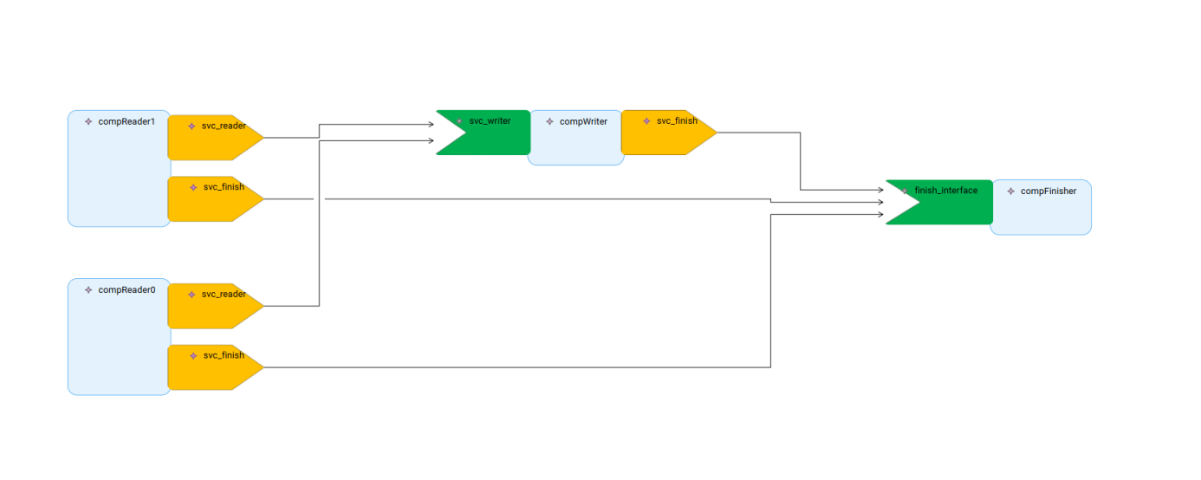
图 4.2 交互式图形建模画板
在视图组织上，前端支持多类型建模视图的动态渲染与切换。例如，不同视图可分别聚焦于系统整体架构、服务依赖关系或组件内部结构，从而满足不同角色和不同阶段的设计需求。通过对建模视图进行模块化拆分和状态集中管理，前端能够在保持交互灵活性的同时，确保视图之间的数据一致性和联动关系。
在系统架构层面，前端严格遵循前后端职责分离的设计原则。前端不直接操作或维护底层领域模型数据，也不承担模型一致性校验和业务规则约束等职责。相反，前端将用户在图形化IDE中的所有建模行为和编辑意图，统一抽象为结构化的操作指令，并转换为标准化的接口请求发送至后端服务。
通过上述架构设计，前端系统能够在保持良好用户体验和高交互效率的同时，有效控制系统复杂度，确保平台整体在可维护性、可扩展性和工程一致性方面具备长期演进能力。下图4.3是前端系统架构图。
图 4.3 前端系统架构图

后端设计方案
在后端设计方案中，系统以Eclipse Modeling Framework（EMF）作为核心建模与数据管理基础，对EMFModel与ToolsModel进行形式化建模与统一管理。EMF作为成熟的模型驱动开发框架，能够通过元模型方式对系统核心结构进行规范描述，为复杂模型的构建、校验与持久化提供可靠支撑。
在模型定义阶段，系统通过.ecore元模型文件对组件、服务、接口及其相互关系进行结构化描述。元模型中明确规定了各类模型元素的属性、关联关系以及必要的约束规则，使系统在模型层面即具备清晰的结构边界和语义一致性。基于这些元模型定义，EMF自动生成对应的模型实现类、工厂类以及基础操作接口，从而减少人工编码工作量，并保证模型实现与设计结构之间的一致性和可维护性。
在模型运行与管理过程中，后端系统通过EMF提供的资源与编辑上下文机制，对模型对象的生命周期进行统一管理。模型的创建、修改和保存均在受控的上下文环境中完成，有助于在多次操作和多用户场景下保持模型状态的正确性和一致性。
在项目创建阶段，后端通过ProjectTemplateInitializer机制对新建项目进行初始化处理。当用户在前端发起“基于模板创建项目”的请求时，后端根据模板标识选择对应的初始化器，并在EMF的EditingContext中创建项目的主语义资源。在该过程中，系统完成EMF模型根对象的实例化、初始结构构建以及持久化存储，为后续所有建模操作提供统一且稳定的模型入口。
通过引入模板化初始化机制，系统能够保证不同项目在模型结构上的一致性，避免

前后端通信机制
在前后端通信机制设计方面，系统采用GraphQL作为统一的数据交互接口，以适应组件服务模型数据结构复杂、层次关系丰富以及访问模式多样化的通信需求。相比传统的REST接口方式，GraphQL能够以更灵活的方式描述数据结构，使前端能够根据实际需求精确获取所需模型信息。
通过GraphQL提供的查询（Query）与变更（Mutation）机制，前端可以按需获取模型元素、模型关系及其属性信息，或提交创建组件、修改属性、建立服务关系等建模操作请求。后端在接收到请求后，对请求内容进行解析与校验，执行相应的模型操作，并将处理结果以统一、结构化的响应格式返回前端。
GraphQL的强类型约束机制在通信过程中起到了重要作用。通过在接口层面明确数据类型和字段结构，可以有效避免前后端在数据理解上的不一致问题，减少运行时错误的发生。同时，该机制也为模型数据的一致性和完整性提供了额外保障。
通过上述前后端协同设计，服务设计模块实现了模型管理逻辑与用户交互逻辑的有效分离。前端专注于模型的可视化展示和交互体验，后端则集中处理模型解析、校验、持久化等核心逻辑。这种职责分离的设计方式，不仅提升了系统建模能力的灵活性和可扩展性，也为模型验证、代码生成以及部署生成等后续功能层次提供了稳定、规范的模型输入基础，为整个组件服务开发平台的高效运行奠定了坚实的技术基础。下图4.4是GraphQL通信周期图。
图 4.4 GraphQL通信周期图

服务层功能设计
项目创建功能
用户在Web前端点击模版创建，前端将创建请求发送给后端，后端初始化一个项目的id并初始化该项目树图/组件实现视图/逻辑关系视图。下图4.5是创建项目的前端页面。
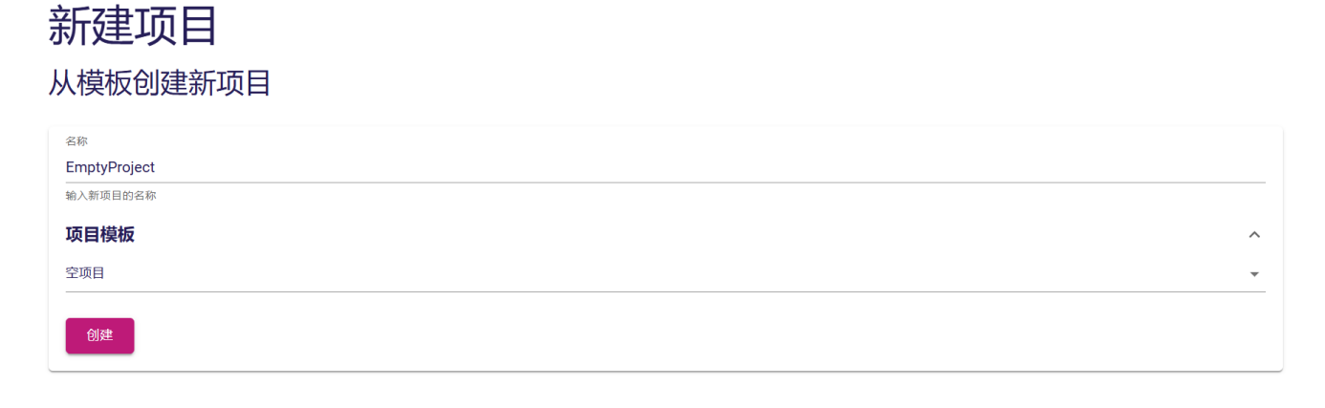
图 4.5 创建项目前端页面
项目导入功能
用户在Web前端点击导入按钮，前端将导入的api发送给后端，后端接收到请求后发出响应，此时用户可以导入XML文件格式的项目，传入后后端会调用实现来扫描XML项目文件将toolsmodel转换为EMFmodel格式并根据XML文件初始化他的项目树图/组件实现图/逻辑关系图。下图4.6是项目导入的前端页面。
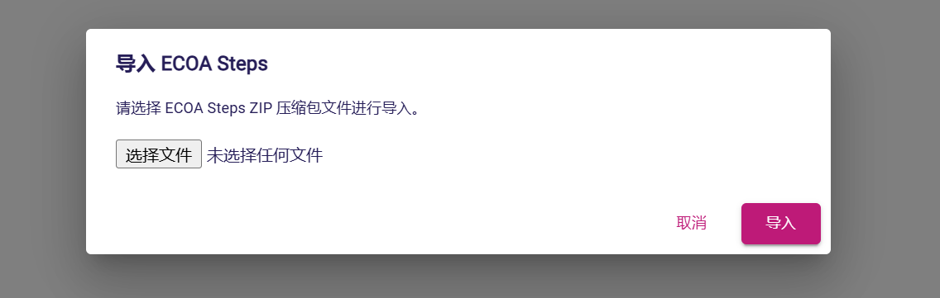
图 4.6 项目导入页面
项目的打开/重命名/关闭
用户在Web前端点击按钮，前端将这些请求的api和项目的唯一id发送给后端，后端接受请求后，通过项目id来找到项目并对项目进行相应的操作。
项目的导出
用户在Web前端点击按钮，前端将导出请求的api及项目id发送给后端，后端接受请求，将项目的EMFmodel转化为toolsmodel，并调用相应方法将toolsmodel序列化，从而将项目导出成XML文件格式。导出完成后像前端发送响应。下图4.6是项目导入、导出等项目管理图。
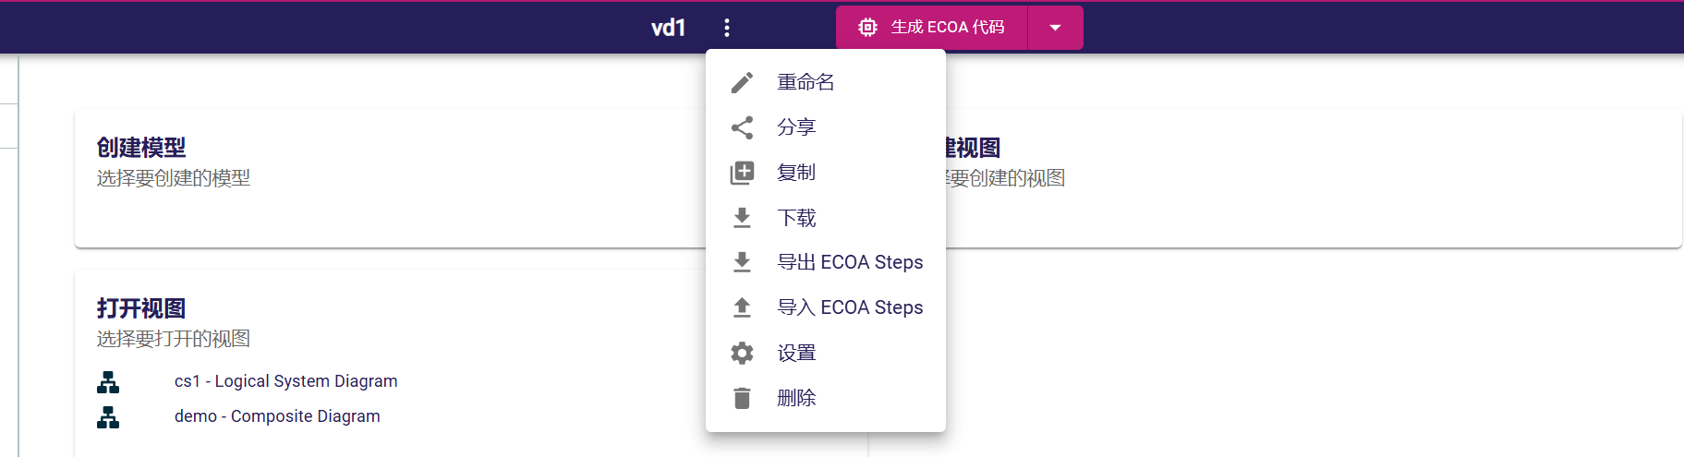
图 4.7 项目管理功能图
项目树图的打开
用户在Web前端点击按钮，前端将请求的api和项目的id发送给后端，后端接收到请求后，根据项目唯一标识在EditingContext中定位对应的模型资源，并通过已注册的视图描述（RepresentationDescription）实例化项目树视图，再通过GraphQL接口将视图结构数据返回前端，用于完成树图的动态渲染。下图10是项目树视图。
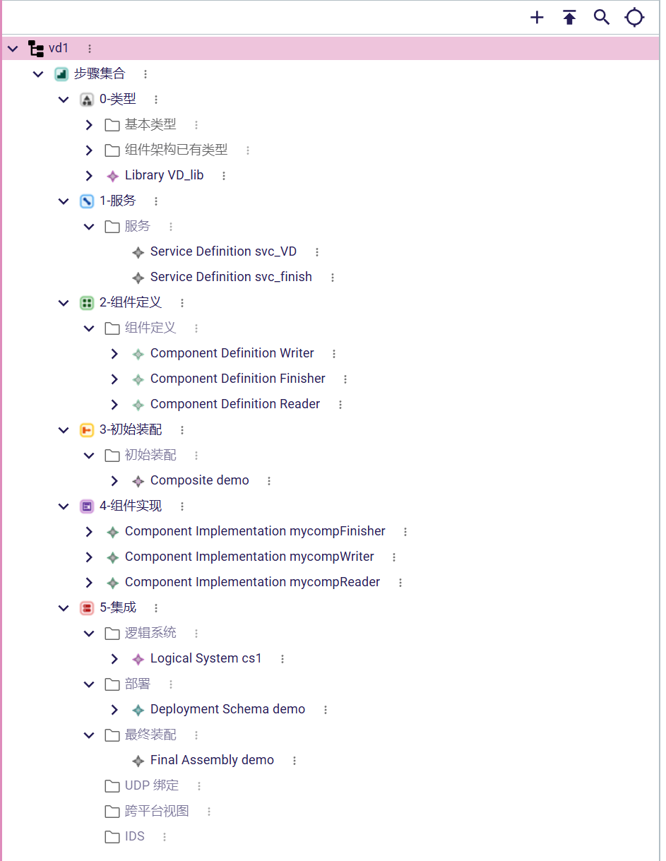
图 4.8 项目树视图实现
打开组件实现视图
用户在Web前端点击按钮，前端将请求的api和项目的id发送给后端，后端接受请求后，在系统reasoure找到项目对应的组件实现视图描述，打开该树图描述并将该视图秒述通过graphql的请求传送到前端，完成项目视图的渲染。下图4.9是组件实现视图的前端页面。
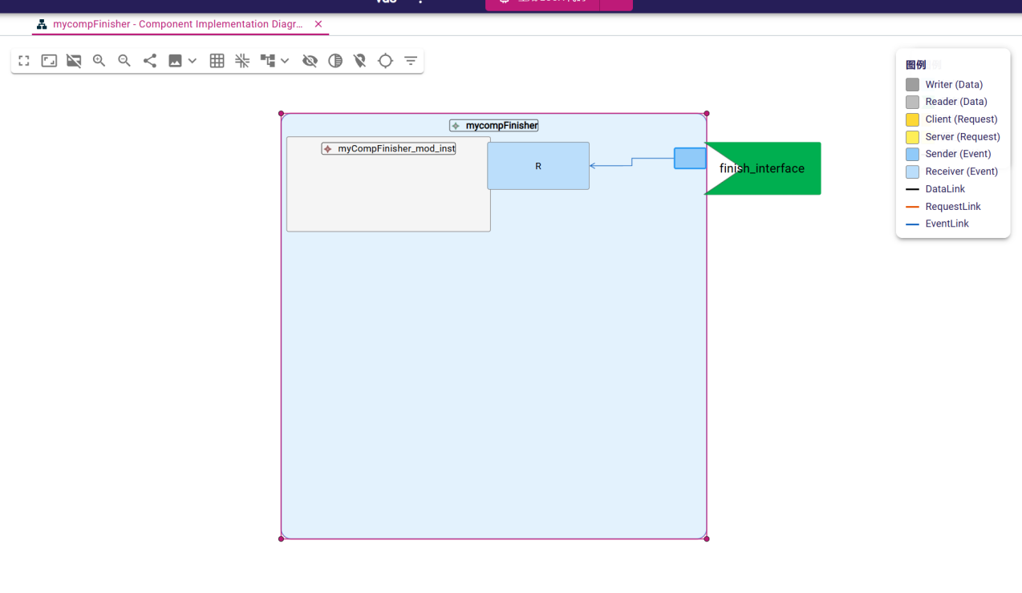
图 4.9 组件实现视图
打开逻辑关系视图
用户在Web前端点击按钮，前端将请求的api和项目的id发送给后端，后端接受请求后，在系统reasoure找到项目对应的逻辑关系视图描述，打开该树图描述并将该视图描述通过graphql的请求传送到前端，完成关系视图的渲染。下图4.10是逻辑关系视图的实现。
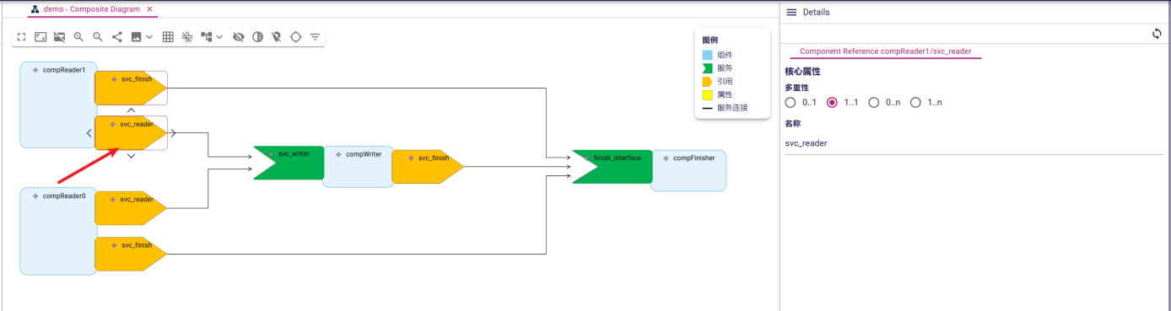
图 4.10 逻辑关系视图
创建类型/服务/组件定义/组件
当用户点击项目树图上的创建按钮时，前端将创建请求api和项目id发送给后端，后端接受到请求后，在项目对应模型的容器中初始化一个新的实例，并加入到他的resoure队列中。当项目保存时，该reasoure队列中的实例会更新到树图描述文件和视图描述文件中。
删除类型/服务/组件定义/组件
当用户点击项目树图上的删除按钮时，前端将创建请求api和项目id及实例name发送给后端，后端接受到请求后，在项目对应模型的容器中寻找这个name实例并删除这个实例，并实时更新他的resoure队列中。当项目保存时，该reasoure队列中的实例会更新到树图描述文件和视图描述文件中。
打开属性视图
当用户点击属性时，前端会将该请求及该项目的id发送给后端，后端接收到请求时，会根据项目id找到他的描述文件，并通过描述文件将对应实例的属性通过graphql传送给前端。下图4.11是属性视图的前端实现。
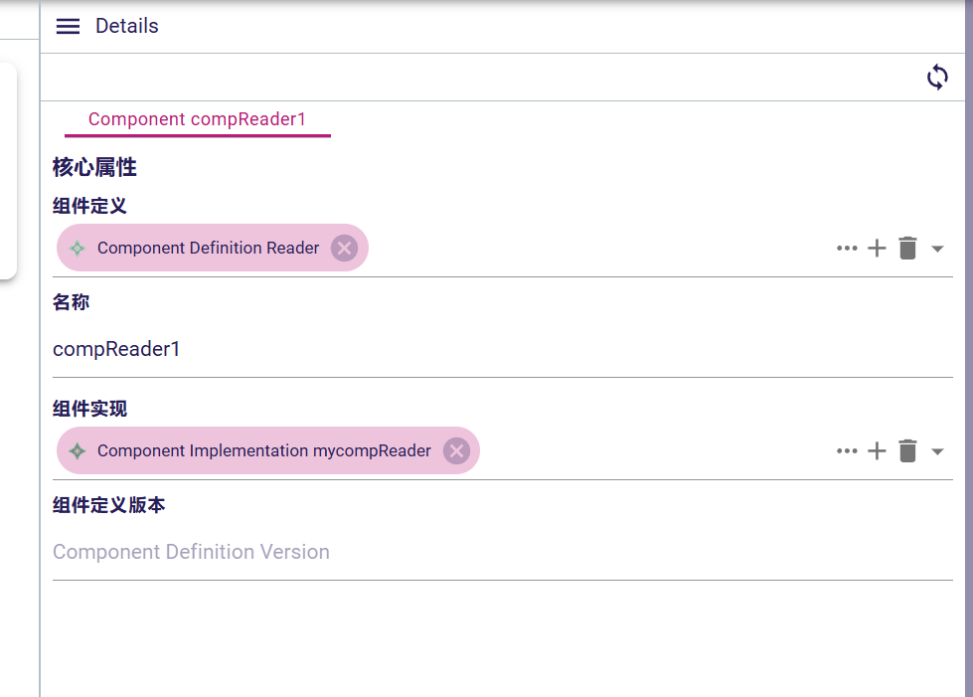
图 4.11 属性视图
扩展树图/视图
当用户点击该按钮时，前端会将该请求和该项目的id发送给后端，后端接收到请求后会直接将该项目的描述文件初始化一个标准结构，并通过graphql将树图/视图的改变传递给前端并更新前端的树图/视图。下图4.12是树视图的拓展操作，包括创建新对象，重命名以及删除操作。
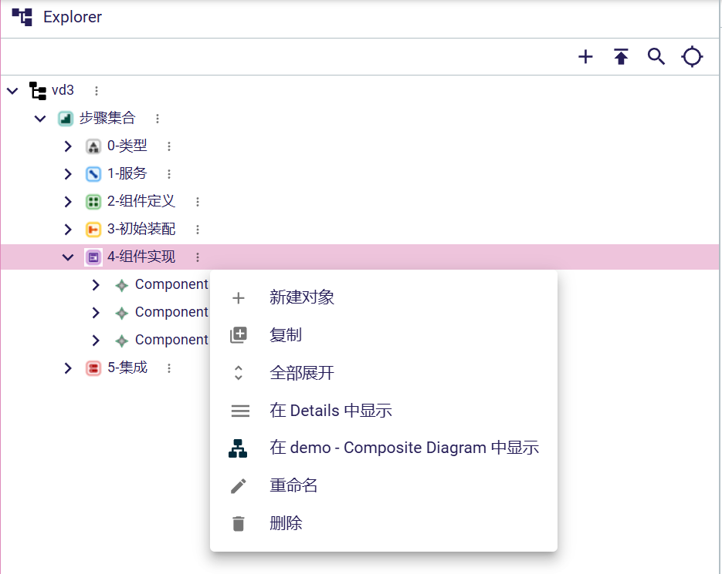
图 4.12 树视图的拓展

代码生成模块设计
代码框架生成过程以此前定义的模型核心为基础，依照EMFModel与ToolsModel中对组件、服务及其关系的抽象描述，对生成代码的整体结构进行统一规划。在该过程中，系统根据模型中所定义的组件类型、服务接口以及组件之间的交互关系，自动生成对应的软件模块定义、接口声明以及必要的通信与交互框架，从而为后续功能实现提供规范化的代码基础。
在具体实现上，代码框架生成逻辑以Python脚本的形式实现，作为独立的外部工具运行。该脚本负责解析由服务设计模块导出的统一模型描述文件，并依据预定义的生成规则自动输出对应的模块代码骨架。通过采用脚本化实现方式，代码生成工具具有良好的灵活性与可扩展性，便于根据模型演进或生成规范的变化进行调整。
针对C/C++语言以及天脉Linux和天脉分区操作系统的特性，建立标准化的代码生成模板库（基于Jinja2或类似模板引擎）。模板涵盖天脉OS特有的任务创建、分区调度API及内存分配接口。代码骨架生成时，自动引入分布式通信中间件代码。根据系统模型中定义的UDP绑定配置和端点信息，生成跨计算节点的Socket或专用消息队列收发代码框架，实现组件服务调用的网络化解耦。
在代码生成工具链尾端集成静态代码分析工具套件。系统针对8114军用软件编码规范定制扫描规则库。每次代码骨架生成及代码编辑后构建前，必须进行合规性扫描，对指针安全、内存管理、并发控制等高危风险进行评估。若高危风险代码行数占比超过0.1%，则系统拒绝生成可执行程序，并在控制台输出包含具体行号的结构化错误报告，强制要求开发人员修正。
生成完成的代码框架以标准化形式被导入至服务设计工具中，与整体开发流程进行集成，从而实现模型设计与代码生成之间的无缝衔接。开发人员可以在此基础上进一步完成具体功能逻辑的实现，使系统开发过程始终围绕统一模型展开，增强整体开发流程的一致性与可控性。下图4.13是代码生成脚本输出的日志信息。
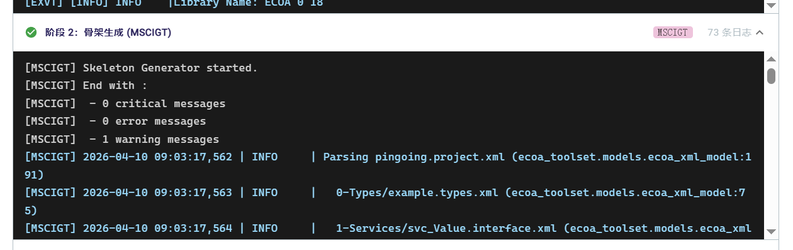
图 4.13 代码生成脚本输出日志

项目生命周期管理功能设计
项目生命周期管理模块用于对工程从创建、设计、验证、生成、部署到归档的全过程进行统一组织与控制，是平台形成工程闭环能力的基础支撑模块。该模块以项目为基本管理单元，围绕项目元数据、目录结构、模型资源、版本状态、生成结果和部署产物建立统一管理机制，实现项目创建、项目配置、成员分工、阶段切换、状态维护、成果组织、版本留痕与归档输出等功能。系统在项目初始化阶段自动生成标准化工程骨架、基础模型目录和配置模板，并依据工程阶段对模型编辑、验证、代码生成、部署生成等操作进行流程约束，确保各阶段输入输出关系清晰、工程数据完整可追踪。
在实现机制上，项目生命周期管理模块与模型管理模块、验证模块、代码生成模块和部署生成模块进行联动，将模型版本、校验结果、生成记录和部署记录统一纳入项目上下文管理。项目执行过程中，平台能够记录关键操作时间、执行人、变更内容和阶段状态，形成完整的工程审计链与演化轨迹，从而支撑需求追踪、问题回溯、成果复现和过程评估。该模块不仅满足项目生命周期管理这一功能性需求，同时增强了平台在过程可控性、结果可追溯性和工程组织规范性方面的能力。

协同建模与状态同步设计
协同建模与状态同步机制用于支撑多用户在 Web 环境下对同一工程开展并行建模、联合设计和实时协作，是平台满足多用户协同能力与实时协同编辑需求的核心模块。该机制面向项目级和模型级两类协同场景，支持多用户同时访问同一项目，在统一权限控制下对不同模型对象、不同视图区域或同一模型内容进行协同操作。平台通过会话管理、用户状态感知、编辑锁控制、增量变更同步和冲突协调处理等机制，保证协同过程中的数据一致性与操作可见性。
在具体实现上，平台为每个协同会话维护统一的模型上下文和变更序列，对用户的新增、修改、删除等操作采用事件化描述并进行顺序提交，对可并行对象采用细粒度资源锁或乐观合并策略，对冲突修改提供提示、比较、选择与回退能力，避免多人编辑导致模型覆盖或状态失真。系统同时记录协同参与者、操作来源、同步时间和变更历史，使模型演化过程具备可审计性和可恢复性。通过上述机制，平台能够在浏览器端实现跨地域、多终端、多角色参与的实时建模协同，进一步提升系统的一致性保障能力、协作效率和工程组织能力。

模型与工程资产管理设计
模型与工程资产管理模块用于对平台在工程实施过程中形成的模型文件、配置模板、验证规则、生成代码、部署脚本、构建结果和归档成果进行统一管理，是支撑长期演进能力、资产复用能力和可维护性要求的重要模块。该模块以统一模型为核心，将设计阶段产生的各类中间成果和最终成果纳入统一资源体系，通过分类存储、版本管理、关联映射、标签标识和归档封装等机制建立工程资产库，实现模型资产、规则资产、代码资产和部署资产的集中沉淀与持续复用。
在实现方式上，平台建立模型对象与生成产物之间的映射关系，记录资产来源、适用范围、生成条件、依赖关系和版本信息，使设计成果能够从需求、模型到代码与部署产物形成闭环关联。对于可复用资产，系统支持模板化引用、工程级继承、历史版本回溯和标准构件复用；对于已完成项目，系统支持按统一格式进行归档输出，保留关键模型、过程记录、验证结果和交付产物，为后续维护、升级、迁移和二次开发提供依据。通过该模块，平台能够有效提升工程资产的积累效率与复用程度，降低重复设计成本，增强系统的长期可演进性和技术资产沉淀能力。

调试部署工具设计

部署工具设计
在完成代码编辑层的功能实现后，系统通过预先定义的Python脚本工具，对编辑完成的模块代码进行自动化处理与构建，生成最终可执行的系统文件。该脚本作为代码到可执行系统之间的关键转换工具，负责对源代码进行统一解析、组织与构建，以保证生成结果符合系统的运行规范与部署要求。
该Python工具以集成方式嵌入到服务设计平台中，使代码构建过程能够与模型设计和代码编辑流程保持一致。服务设计平台在接收到代码编辑层输出的完整代码后，可通过调用该脚本自动完成可执行文件的生成，避免人工构建过程带来的配置复杂性和一致性问题。通过脚本化实现方式，系统能够对构建流程进行标准化控制，确保不同模块和不同项目在构建方式上的统一性。
在构建过程中，脚本根据系统预定义的构建规则和部署约束，对各模块代码进行组合和封装，并生成与具体运行环境无关的可执行系统文件。该设计不仅提升了代码生成到系统运行之间的自动化程度，也为后续的跨平台部署和系统扩展提供了良好的技术支撑。
通过将代码构建工具集成至服务设计模块，平台实现了从模型设计、代码生成、代码编辑到系统构建的完整闭环，进一步增强了整个组件服务开发平台在工程实践中的一致性、可靠性与可维护性。下图4.14展示了部署脚本LDP生成日志。
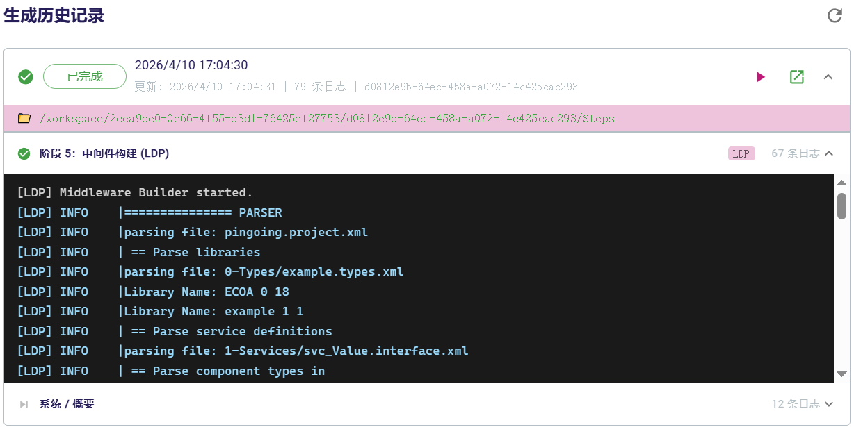
图 4.14 部署LDP生成日志

代码编辑以及调试功能设计
在代码编辑层的实现中，系统将Visual Studio Code（VS Code）作为外部开发工具集成至服务设计平台，以支持对代码生成层输出的模块化代码框架进行在线编辑、调试和功能实现。通过引入这一成熟且功能完备的开发环境，平台能够为开发人员提供全面的代码编写、语法高亮、自动补全、版本管理以及调试支持功能，从而确保开发人员在进行模块开发和功能实现时具备高效、可靠的工程操作环境。
该集成方式不仅避免了在服务设计平台内部重复实现复杂的代码编辑和管理功能，还充分利用VSCode已有的扩展生态与插件机制，使平台能够灵活支持多种编程语言、代码风格规范及工程构建工具。此外，通过与平台模型驱动开发流程的紧密结合，开发人员可以直接在生成的模块代码基础上进行功能扩展，同时保持代码与设计模型的一致性，确保修改后的实现仍符合平台规范和组件接口约束。
平台与VSCode的集成还支持实时保存、自动同步以及项目级文件管理功能，使团队成员能够在协作开发环境中高效共享和更新代码，减少版本冲突和重复劳动。结合代码生成层的输出框架，开发人员能够快速从模型到可运行代码完成闭环开发，提升系统的开发效率、可靠性以及工程可控性。总体而言，通过将成熟的外部代码编辑工具与服务设计平台无缝集成，系统实现了设计模型与实际代码实现之间的高效衔接，为复杂系统软件开发提供了稳定、灵活且高生产力的开发环境。下图4.15显示了代码编辑器的前端页面。
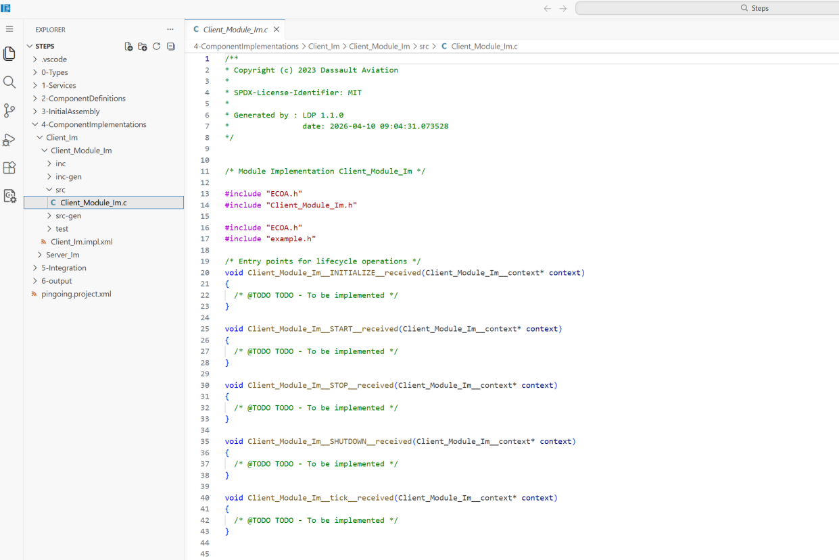
图 4.15 代码编辑器界面

平台访问与运行支撑设计
平台访问与运行支撑模块用于保障系统在不同操作系统、不同浏览器环境和不同部署形态下的稳定访问与一致运行，是第 4 章中对 Web 跨平台访问和平台无关性要求的具体落实。该模块采用基于 B/S 的统一访问模式，用户通过浏览器即可完成项目管理、模型设计、验证分析、代码生成和部署配置等操作，无需依赖特定本地开发环境。平台前端采用统一界面框架和标准化交互接口，后端通过服务化方式对建模、验证、生成、部署等能力进行封装，并通过统一接口向前端提供服务，从而保证不同终端和不同运行环境下的访问一致性。
为增强平台适配能力与运行可靠性，系统在设计中统一采用标准化数据交换格式、统一模型存储机制和可配置服务注册方式。针对分布式多节点部署与异构环境适配需求，平台深度兼容主流 Linux、Windows 操作系统以及国产天脉 Linux、天脉分区操作系统，实现了从工具链运行到目标代码部署的全路径跨平台支撑。平台通过对逻辑系统的参数化配置，支持定义包含内存容量、大小端模式、处理器核数及纳秒级步长在内的多种计算平台特征，确保生成的框架代码能够精准适配不同操作系统版本及硬件架构。此外，依托分布式部署与跨节点通信能力，平台支持应用在不同物理节点间的灵活调度与协同运行，能够在复杂的混合平台环境中保障系统的一致性交付。对于代码生成和部署生成等计算或执行密集型任务，平台采用异步任务调度与结果回传机制，避免长时操作阻塞用户交互，并支持在不同服务器节点或目标环境中进行迁移部署。该模块使平台具备良好的跨平台适配性、部署灵活性和运行稳定性，同时为后续功能扩展和持续演进提供统一运行底座。

验证工具设计

层次定位与总体职责
模型验证层在系统整体架构中被定位为横向贯穿各功能层次的基础支撑模块，其核心目标是保障系统模型在各阶段的工程一致性与可用性。该层的设计理念是“集中控制、分层应用”，通过统一验证机制，实现对模型结构和语义的全生命周期约束，从而为后续的代码生成、功能实现和部署构建提供可靠基础。
在职责上，模型验证层不仅对模型的合法性进行检查，还对模型的一致性、完整性以及工程约束遵循情况进行全面评估。具体而言，它覆盖从服务设计模块的抽象模型、模型验证层的规则校验、代码生成层的骨架结构到部署生成层的执行配置等多个环节，确保模型在不同层次间传递时保持一致性和可操作性。
模型验证层与各功能层解耦，实现了工具链与验证机制的独立性。这一设计使得各功能工具无需内嵌复杂验证逻辑即可专注于自身业务处理，而模型验证层作为统一入口承担模型质量保证责任，从架构上降低了工具间耦合度，并便于后续规则扩展或验证策略升级。

验证流程与调用机制
模型验证层在平台流程控制中扮演着前置守门人的角色。为了确保每一阶段的模型操作合法有效，平台规定：在任意功能层执行对应工具之前，必须首先调用模型验证层的验证接口。该接口以统一的Python验证脚本形式实现，由流程调度模块集中管理和触发，实现验证过程的标准化与可控化。
验证流程采用全量校验与阶段性触发相结合的策略。在每一层工具被调用前，系统会对当前层所涉及的模型范围执行完整性检查、语义一致性验证以及约束规则校验，确保模型状态符合系统定义的工程规范。仅当验证结果完全通过时，流程才允许继续进入下一层操作，从机制上有效阻断不合法模型在后续阶段的传播风险。
为提高流程执行效率，验证机制支持增量验证与缓存策略。在模型发生局部变更时，验证层仅对修改区域及其依赖关系进行重新校验，同时利用缓存记录历史验证结果，以避免重复检查整个模型。这种策略在保证模型一致性和安全性的前提下，显著降低了验证开销，满足复杂系统的实时交互和多用户协作需求。
此外，验证接口与流程调度层紧密耦合，支持统一异常处理与反馈机制。当模型验证未通过时，系统立即中断当前操作，并将详细错误信息返回给前端和调用工具，包括错误类型、违规规则、涉及模型元素及其关联上下文。这种精细化反馈使开发人员能够快速定位问题，减少问题在后续代码生成、功能实现或部署阶段被放大的风险。下图4.16显示了验证工具的日志输出。
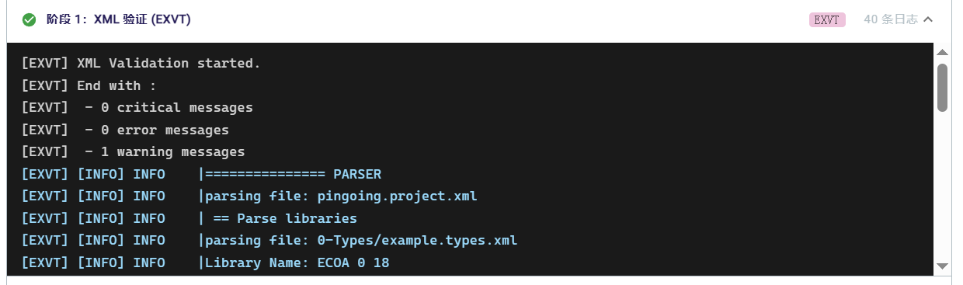
图 4.16 验证工具的日志

模型结构与语义完整性校验
模型验证脚本依据系统统一定义的模型规范，对模型结构的完整性进行系统化检查，确保各类模型元素具备必要的属性定义且不存在缺失或冲突。同时，对模型中组件、服务及其关联关系进行语义一致性验证，防止出现组件未定义、接口不匹配或依赖关系非法等问题，保证模型在工程层面的可解释性和可执行性。

约束规则与工程一致性验证
除基础结构校验外，模型验证层还引入规则驱动的约束检查机制，对模型是否违反系统设计原则和工程规范进行判定。相关约束规则以可配置形式维护，可根据不同功能层次和工程阶段动态启用，从而在不增加模型复杂度的前提下，实现对关键设计约束的持续控制。

错误阻断与反馈机制
当模型未通过验证时，系统将立即中断当前流程，并通过统一的错误反馈机制向开发人员返回验证结果。反馈信息包含错误类型、触发约束及对应模型位置等关键信息，便于开发人员在早期阶段快速定位和修正问题，避免错误在后续代码生成和部署过程中被放大。

仿真验证与结构化调试模块设计
针对天脉系统目标平台，平台后端集成QEMU或同级别指令集/操作系统仿真器，为开发人员构建虚拟的测试运行环境。这使得开发者无需具备真实物理硬件，即可将生成的C/C++可执行文件部署至仿真容器中进行动态验证。通过前述的VSCode集成方案，利用DAP（Debug Adapter Protocol）协议对接底层的GDB等调试工具。通过在B/S前端（或基于浏览器的Web IDE界面）暴露调试控制面板，实现图形化的断点设置、变量监控、内存状态检查以及代码单步执行（响应延迟需严格控制在5秒内），达成“从模型拓扑->对应源码->仿真调试”的无缝跳转。
统一规范运行时产生的日志格式（如JSON结构）。在仿真或实际部署节点中植入日志代理服务。日志自动包含模块来源、触发时间、优先级及报错明细。前后端提供专门的结构化日志展示视图，支持基于条件关键字和时间序列的快速检索。

账户与权限管理模块设计
在B/S架构的多用户协同环境下，系统必须具备完善的账户管理与权限隔离机制，以保障工程数据的安全性。
一是认证机制设计：系统前端提供统一的登录界面，后端采用基于JWT（JSON Web Token）的无状态身份认证机制。用户在前端输入凭证后，后端验证身份并签发带有角色信息和过期时间的JWT。前端在后续的所有GraphQL模型操作请求中均需在HTTPHeader中携带该Token，后端拦截器负责对Token进行合法性和时效性校验。
二是基于项目的权限隔离控制：系统采用基于项目的扁平化访问控制机制，放弃复杂的全局预设角色划分。权限的核心边界以“项目”为维度进行隔离。用户的操作权限仅以“是否拥有该项目权限”进行界定。只有被授予特定项目权限的用户，才能进入该项目视图，执行模型编辑（创建/修改/删除）、触发验证或进行部署生成等操作；对于无权限的项目，用户无法浏览或修改任何数据。系统支持一对多的权限映射关系，一个用户账户可以同时拥有多个不同项目的访问权限。不同项目之间的数据存储与操作空间严格物理或逻辑隔离，互不干扰。
三是账户生命周期管理：提供完整的账户管理功能，包括用户的创建、修改、密码重置、状态启停以及操作日志审计，确保多用户协同工作环境下的责任可追溯。

关键技术及解决途径

组件化服务设计技术

技术定位与总体目标
组件化服务设计技术是本系统中的核心关键技术之一，其作用并不是单纯提供图形化建模界面，也不是只完成组件划分或接口定义等局部设计任务，而是面向系统开发全过程，建立一套能够贯通设计、生成、验证、调试与部署的组织机制。在本系统中，组件化服务设计以组件为基本组织单元，以服务接口为协作纽带，以统一模型为设计载体，将系统结构、交互关系、实现边界和部署关系纳入同一条技术链路之中，使设计结果能够从前端设计阶段持续传递到后续工程阶段，而不是停留在说明性文档或局部模型层面。
图 5.1 组件化服务总体框架图
从本系统的总体定位来看，组件化服务设计技术承担的是“统一组织设计结果、约束设计过程、支撑工程落地”的作用。对于复杂机载与嵌入式软件系统而言，系统功能通常具有模块数量多、接口关系复杂、依赖路径长、后续集成敏感等特点。如果缺少统一的设计组织方式，系统设计活动往往容易停留在局部功能描述和人工经验协调层面，导致前期形成的结构信息难以稳定传递到后续实现和部署阶段。本系统正是通过引入组件化服务设计技术，将原本分散在需求理解、结构组织、接口约束、代码生成和调试部署等环节中的关键信息收敛到同一套工程逻辑下进行管理，使系统设计从一开始就具备结构清晰、关系明确和结果可传递的特征。
本系统采用该技术的直接目标，是围绕服务设计和框架代码生成工具、验证工具以及调试部署工具三类核心工具，建立一条连续的设计流程，使各阶段活动围绕同一设计对象有序展开。在这一过程中，设计活动不再以“先分别完成若干独立任务，后期再进行人工拼接”为主要方式，而是转变为“围绕统一模型逐步推进”的方式。也就是说，本系统中的组件识别、结构建模、服务接口设计、工程生成、调试运行和验证分析并不是彼此割裂的若干步骤，而是通过组件化服务设计这条主线串联起来的连续过程。通过这一方式，前一阶段形成的设计结果能够作为后一阶段的直接输入，从而减少信息断裂、重复整理和人工转换带来的偏差。
从工程实施角度看，组件化服务设计技术在本系统中主要体现为三个方面的目标。第一，是建立统一的系统设计表达方式，使组件、服务、接口、装配关系和部署信息能够围绕同一设计对象进行组织，避免系统设计结果分散在多种文档和多种表达形式中。第二，是建立面向流程的传递机制，使设计结果在完成建模后能够继续服务于后续验证、生成和部署活动，而不是在进入实现阶段后失去作用。第三，是建立与工程落地相衔接的支撑方式，使设计结果不仅能够表达“系统应当如何组织”，还能够支撑“系统如何进一步生成、调试、验证和部署”，从而形成完整的工程闭环。
在本系统中，组件化服务设计技术并不等同于某一个具体工具或某一类界面功能，而是覆盖系统开发全过程的上层方法和关键支撑。服务设计和框架代码生成工具承担前期建模、设计对象组织和工程骨架生成任务，是组件化服务设计的主要入口；验证工具负责对设计结果及相关工程结果进行一致性和符合性检查，是组件化服务设计得以稳定落地的重要保障；调试部署工具则将前期形成的设计结果继续带入实现、运行和交付阶段，使设计成果真正参与后续工程活动。三类工具虽然职责不同，但在本系统中都围绕组件化服务设计这条主线展开，并通过统一模型保持结果的一致性和连续性。
因此，本系统中的组件化服务设计技术并不是一个孤立的设计点，而是一项贯穿全过程的基础技术。它既服务于系统前期的结构设计，又服务于中期的工程生成和验证分析，还服务于后期的调试运行与部署实施。通过将设计活动、工程活动和验证活动统一组织起来，本系统能够在保证结构清晰和接口稳定的前提下，提高设计结果的可复用性、工程过程的可控性以及系统后续演进的连续性。也正因为如此，组件化服务设计技术在本系统中不只是一个局部功能模块，而是支撑整个服务开发流程有序展开的关键基础。

组件化服务设计的基本思想
组件化服务设计的基本思想，是将复杂软件系统分解为若干职责明确、边界清晰、能够独立描述和组合的功能单元，并围绕这些单元之间的服务关系建立统一、规范的表达方式。与传统按代码文件、功能模块或实现团队自然演化形成的结构不同，组件化服务设计更强调从系统层面对软件进行组织，也就是先明确系统由哪些功能单元构成、各单元承担何种职责、通过何种服务接口进行协作，再进入具体实现与部署阶段。通过这种方式，系统开发可以从源头上形成稳定的结构基础，减少后续实现过程中的随意扩展和架构偏离。
该技术中的“组件化”，并不是对系统进行机械式拆分，而是强调按照系统职责、依赖边界和协作关系对软件进行合理划分。每个组件应具备相对独立的功能边界，对外暴露清晰的服务接口，对内封装自身实现细节。组件之间通过标准化接口而非内部实现相互依赖，从而实现结构上的低耦合和职责上的高内聚。在复杂嵌入式系统的软件开发过程中，通过构建解耦、可复用、面向服务的软件构件，可以更好地支撑协同设计和跨平台集成，而这种方式的前提正是对功能边界和接口边界进行清晰定义。
该技术中的“服务设计”，则强调组件之间的协作不是通过隐式依赖或临时适配来完成，而是通过明确的服务接口、数据交互方式和调用关系进行组织。也就是说，组件化服务设计并不把重点放在组件本身的静态特征上，而是更关注组件之间如何形成完整系统。每个组件既可能对外提供某类能力，也可能依赖其他组件提供的能力，系统整体能力正是在这些服务关系的组织中形成。因而，服务接口不仅是技术连接点，也是系统协作逻辑的表达。只有在设计阶段就对服务提供、服务依赖、交互方向和数据语义进行统一约束，才能在后续集成阶段实现稳定、高效、低风险的系统装配。
组件化服务设计的另一个重要思想，是以统一模型作为设计结果的正式载体。设计活动不能仅停留在图示或说明文档层面，而应形成可解析、可校验、可传递的结构化设计结果。对于复杂系统而言，统一模型的价值主要体现在两个方面。一方面，它能够集中承载组件定义、接口关系、数据类型、交互约束和部署信息，避免多份文档分别维护导致的内容不一致；另一方面，它又能够作为后续模型校验、工程生成、部署组织和系统演进的共同输入，从而使设计成果真正进入工程链路，而不是停留在静态说明层面。
在本系统中，组件化服务解决的是系统单元如何组织的问题，服务设计解决的是系统单元如何协作的问题，统一模型解决的是设计结果如何沉淀、传递和复用的问题。三者并不是彼此独立的，而是共同构成组件化服务设计技术的基本框架。也正因为如此，组件化服务设计并不是局限于前端建模阶段的一项局部能力，而是贯穿设计、生成、验证和部署全过程的工程组织方式。
从开发流程角度来看，本系统中的组件化服务设计围绕“需求识别—组件划分—接口设计—系统装配—部署映射—工程生成—集成验证”这条主线展开，使前一阶段形成的结果能够自然进入下一阶段，而不是依靠大量人工转换和重复整理来完成信息传递。这样一来，设计阶段所建立的组件边界、接口关系和运行约束便能够持续影响实现阶段和部署阶段，保证系统从逻辑设计到工程落地始终保持一致的组织基础。
图 5.2 组件化服务交互流程图
基于上述思路，本系统能够围绕组件、接口、模型和流程建立统一的设计组织方式，并为后续的结构建模、模型校验、工程生成和调试部署提供稳定基础。

面向开发流程的组件化服务设计阶段划分
本系统中的组件化服务设计，不是局限于前端建模阶段的一项局部能力，而是一条贯穿需求分析、系统设计、工程生成、验证分析和调试部署的完整技术流程。其核心特点在于：以统一模型为主线，以阶段衔接为组织方式，将系统开发中的关键活动串联起来，使前一阶段形成的结果能够自然进入下一阶段，避免传统开发过程中常见的阶段割裂、结果重复整理和人工转换问题。通过这种流程化组织方式，本系统能够使设计成果在形成之后继续发挥作用，并持续支撑后续实现、验证和部署活动。
从整体流程看，本系统的组件化服务设计按照“需求分析与服务识别—系统结构建模—服务接口与交互关系设计—统一模型组织—模型校验—框架代码生成—调试部署支撑—集成验证与演进支撑”的顺序展开。各阶段并非彼此独立，而是围绕同一设计对象逐步推进。前期阶段主要解决“系统应该如何被组织”的问题，中期阶段主要解决“设计结果如何被稳定传递”的问题，后期阶段主要解决“设计结果如何进入实现、验证和部署”的问题。也就是说，本系统并不是将设计、生成、验证和部署分别看作互不相关的环节，而是把它们放在同一条工程链路中统一考虑，使整个开发过程能够围绕统一模型持续展开。
在流程起始阶段，本系统首先开展需求分析与服务识别工作。该阶段的重点不是直接进入代码实现，而是从系统目标、任务流程和功能边界出发，识别系统中需要长期保留的核心能力，并进一步判断这些能力应如何组织为组件、如何以服务形式对外提供以及如何参与后续协作。这一阶段形成的是系统最初的设计对象集合，为后续结构建模提供明确起点。如果这一阶段对职责边界和服务关系的识别不充分，后续各阶段就容易出现结构不稳、接口混乱和实现偏差问题，因此它是整个流程的源头环节。
在需求识别之后，本系统进入系统结构建模阶段。该阶段的任务，是将前期识别出的组件和服务对象组织成稳定的系统结构，明确组件之间的层级关系、依赖关系、装配关系和部署关联。通过这一阶段，本系统把原本零散的功能单元进一步组织为具有明确边界和协作关系的整体结构，使设计结果从概念层面的能力集合转化为工程层面的体系结构。这样，后续接口设计和工程生成就不再建立在零散对象之上，而是建立在统一的结构基础之上。
在结构建模完成后，本系统进一步开展服务接口与交互关系设计。该阶段的重点在于明确每个组件对外提供什么服务、依赖什么服务、通过什么方式交换数据以及如何建立协作关系。通过这一过程，组件之间的协作逻辑被从实现阶段前移到设计阶段进行表达和约束。这样做的意义在于，本系统可以在设计阶段就把系统协作方式固定下来，使后续框架代码生成、模型校验和调试部署都围绕统一的接口关系展开，而不是在后期联调时再依靠人工方式进行接口适配和关系拼接。
在完成结构和接口设计之后，本系统通过统一模型组织机制，将前述各阶段形成的结果沉淀为可传递、可复用的正式设计成果。组件、服务、数据类型、装配关系、组件实现要素和部署信息，都围绕统一模型进行组织和维护。统一模型的作用，不仅是保存设计结果，更重要的是为后续各阶段提供同一数据基础。这样，模型校验可以直接作用于设计对象本身，框架代码生成可以直接从设计结果中提取结构信息，调试部署也能够继续复用前期形成的设计组织关系，从而减少跨阶段转换中的信息损耗。
在统一模型形成之后，本系统进入模型校验阶段。该阶段并不是附属性的检查步骤，而是组件化服务设计流程中的关键关口。系统通过验证工具对组件定义、服务关系、装配关系和部署信息进行完整性、一致性和符合性检查，及时识别设计中的缺失项、冲突项和不一致项。通过把校验工作前移到设计阶段，本系统能够减少后期代码生成、联调和部署阶段的问题暴露概率，使系统开发过程更加可控。这种“先组织、再校验、后生成”的流程安排，也是本系统能够保持工程一致性的重要原因。
在模型通过校验后，本系统进入框架代码生成阶段。该阶段的任务，是依据统一模型自动生成规范化的工程结构、接口框架和基础代码骨架，使设计结果进一步转化为可进入实现阶段的工程输入。这样，开发人员后续开展业务逻辑实现时，已经建立在与设计结果一致的框架基础上，而不需要从零开始手工构造工程结构。框架代码生成阶段因此成为设计阶段与实现阶段之间的重要桥梁，它保证了系统从“结构设计正确”进一步走向“工程实现可落地”。
在实现阶段之后，本系统继续通过调试部署工具将设计成果传递到运行和交付阶段。前期形成的组件关系、服务接口、装配信息和部署组织关系，在这一阶段并不会失效，而是继续支撑源码工程转换、调试环境准备、运行状态分析和部署结果生成。通过这一设计，本系统使调试部署活动不再脱离前期设计单独展开，而是始终建立在统一的设计基础之上。这样既有利于提高部署的一致性和可重复性，也有利于在出现问题时快速回溯到相应设计对象进行定位和修正。
最终，在系统进入集成验证和后续演进阶段后，前期形成的设计结果依然继续发挥作用。本系统并不把组件化服务设计视为一次性的前端设计活动，而是将其作为整个工程过程的持续基础。当系统结构调整、服务接口变化或部署环境发生变化时，系统仍然可以从统一模型出发重新组织后续生成、验证和部署活动，从而形成以设计为源头的演进机制。也正因为如此，组件化服务设计在本系统中不是单纯的设计方法，而是一种面向全过程的工程组织方式。
从三类工具的分工来看，服务设计和框架代码生成工具主要承接需求识别、结构建模、接口设计、统一模型组织和框架代码生成等前中期活动；验证工具负责对设计结果和工程结果进行一致性保障，是流程中的质量关口；调试部署工具则将前期成果继续带入实现、运行和交付阶段，使设计结果真正形成工程闭环。三类工具并不是彼此分散存在，而是围绕同一设计流程协同工作，共同支撑本系统从设计到落地的全过程。

需求分析阶段的服务识别与组件划分
在本系统的组件化服务设计流程中，需求分析与服务识别是整个设计过程的起点，其任务不是直接进入实现层面的模块开发，而是先明确系统需要承担的核心职责、系统内部的功能边界以及不同能力之间的协作关系。也就是说，本系统首先关注“系统需要完成什么”和“这些能力应如何组织”，再进一步考虑后续结构建模、接口定义和工程生成。通过这种方式，系统开发从一开始就建立在清晰的职责划分基础上，避免后续阶段因理解不一致导致结构反复调整。
在这一阶段，本系统主要围绕系统目标、任务流程和功能边界对系统能力进行分解和归纳。对于能够独立承担明确职责、并且需要长期存在于系统结构中的能力，本系统将其识别为候选组件；对于需要被其他组件调用、复用或对外提供的能力，则进一步识别为服务接口。在这一过程中，系统并不是简单地将需求条目一一映射为组件，而是更加关注职责之间的聚合程度、功能边界的稳定性以及后续协作关系的可表达性。只有当某一能力既具备清晰边界，又具备相对独立的职责含义时，才适合进一步沉淀为正式组件。
本系统在服务识别过程中，强调“职责先行、边界明确、依赖受控”的原则。所谓职责先行，是指系统优先根据功能职责来组织设计对象，而不是根据实现方便程度临时划分；所谓边界明确，是指每个候选组件都需要具备比较清楚的输入、输出和作用范围，避免多个组件在功能上相互重叠；所谓依赖受控，是指组件之间的协作关系需要在设计阶段就被显式识别，而不能完全留到实现阶段依靠人工协调。通过这一原则，本系统可以在设计初期就减少职责交叉、功能重复和依赖混乱等问题，为后续结构建模提供更加稳定的输入。
从设计流程衔接角度看，需求分析与服务识别并不是孤立的前置动作，而是后续结构建模和接口设计的基础来源。该阶段形成的结果，直接决定后续系统结构中有哪些组件、这些组件需要暴露哪些服务，以及组件之间大致需要建立什么样的协作关系。如果这一阶段识别不充分，后续即使完成了结构建模和框架代码生成，也容易出现组件职责过大、接口臃肿或关系表达不清等问题。因此，本系统在这一阶段更加强调设计对象的准确识别，而不是单纯追求分析速度或形式上的完整。
这一阶段的结果，主要由本系统中的服务设计和框架代码生成工具进行承接。该工具负责将需求分析阶段形成的候选组件、服务对象、数据类型和初步装配关系进一步组织为正式设计对象，使服务识别结果能够进入后续结构建模阶段，而不是停留在概念层面。通过这一机制，本系统实现了从需求理解到正式设计对象之间的自然过渡，也为后续统一模型组织、模型校验和工程生成打下了稳定基础。

系统设计阶段的结构建模与组件边界定义
在完成需求分析阶段的服务识别与组件划分后，本系统进入系统设计阶段，对前期识别出的组件和服务对象进行进一步组织，形成稳定、清晰、可持续扩展的系统结构。该阶段的重点不是单纯列出系统包含哪些组件，而是要明确组件之间的层级关系、依赖关系、组合关系和装配关系，使系统从需求层面的功能集合逐步转化为工程层面的体系结构。
本系统在这一阶段首先关注组件边界的确定。组件边界是否清晰，直接决定后续接口定义是否稳定、工程生成是否顺畅以及后续调试部署是否可控。为此，本系统在结构建模过程中，会围绕组件的职责范围、输入输出、外部依赖和协作位置，对组件进行进一步收敛和固化。对于职责过于分散、边界不清或与其他组件存在明显重叠的设计对象，系统需要在这一阶段继续调整，直至其能够在整体结构中占据清晰、稳定的位置。
在组件边界逐步明确的基础上，本系统进一步组织组件之间的关系。这里的关系不仅包括组件之间的调用和依赖，也包括多个组件如何通过装配形成更高层级的功能组合，以及组件在系统整体结构中的层次分布。通过这一过程，系统设计不再停留在“有哪些功能单元”的层面，而是形成“这些单元如何组织为完整系统”的结构表达。这样，后续接口设计、统一模型组织和部署设计都能够建立在同一结构基础之上，而不会因为前期结构不稳而反复调整。
本系统在结构建模过程中，还特别强调结构关系的可表达性和可持续性。也就是说，组件之间的依赖和装配关系不仅要存在，而且要能够在统一设计体系中被清晰描述和长期维护。只有这样，后续模型校验才能准确判断设计对象之间是否一致，框架代码生成才能正确提取组件结构和装配信息，调试部署阶段也才能继续复用前期形成的系统组织关系。因此，系统设计阶段的结构建模并不是一次性的描述工作，而是整个组件化服务设计流程中的关键承接环节。
这一阶段的工作主要由本系统中的服务设计和框架代码生成工具支撑。该工具负责对组件、装配关系、逻辑结构和部署视图等内容进行统一组织与可视化表达，使设计人员能够从系统整体视角理解组件之间的关系，并在统一环境中持续完善结构结果。通过这一机制，本系统能够将需求分析阶段形成的候选设计对象稳定转化为正式系统结构，为后续接口设计、模型表达和工程生成建立可靠基础。

接口设计阶段的服务建模与交互关系组织
在完成系统结构建模和组件边界定义后，本系统进入接口设计阶段，对组件之间的服务关系和交互方式进行进一步明确。该阶段的核心任务，是在已形成的系统结构基础上，回答“组件之间如何协作”这一问题。也就是说，前一阶段解决的是系统由哪些组件构成、这些组件如何组织的问题，而本阶段则重点解决各组件之间通过什么服务接口建立联系、通过什么方式进行交互，以及这些交互关系如何在系统中保持清晰、稳定和可持续演进。
图 5.3 服务设计阶段总体框架图
本系统在这一阶段首先围绕服务建模展开。对于每一个组件，系统需要明确其对外提供的服务、对外依赖的服务以及相关的数据交换关系，使组件之间的调用和协作能够在设计阶段被正式表达。服务建模的重点不只是定义接口名称或输入输出参数，而是进一步明确服务的职责边界、服务之间的调用方向、服务与组件职责之间的对应关系，以及服务在整体协作链路中的位置。通过这种方式，本系统能够将组件间的交互逻辑从零散描述提升为结构化设计结果，为后续统一模型组织和工程生成奠定基础。
在接口设计过程中，本系统强调接口边界的稳定性和交互关系的可控性。接口如果定义过于宽泛，容易导致多个组件之间职责混杂、边界模糊，后续实现和维护成本上升；如果定义过于零碎，则会使组件间调用关系过多，增加系统集成复杂度。因此，本系统在接口设计阶段需要在功能完整性与结构简洁性之间保持平衡，使接口既能够准确表达组件能力，又不会破坏整体结构的清晰性。与此同时，交互关系的组织不仅要体现“谁调用谁”，还要体现调用链路、数据流向和协作方式，使系统协作逻辑能够在设计阶段被明确固定下来。
本系统还在这一阶段对交互关系进行整体组织。对于组件之间的服务调用、依赖传递、装配连接和数据交换关系，系统并不将其视为孤立存在的局部配置，而是将其作为整体协作关系的一部分进行组织和维护。这样做的目的，是让后续模型校验能够针对接口与关系进行一致性检查，让框架代码生成能够提取准确的接口信息和调用关系，同时也使调试部署阶段能够沿用前期形成的服务关系和协作结构，而不需要在后期再对接口关系进行大范围人工梳理。
这一阶段的工作主要由本系统中的服务设计和框架代码生成工具承担。该工具负责完成服务接口、组件属性、服务质量以及模块实现相关要素的定义与组织，使接口设计结果能够继续沉淀到统一模型中。在此基础上，本系统进一步通过验证工具对服务关系、接口定义和交互组织进行一致性检查，确保接口边界清晰、调用关系正确、数据语义一致，从而为后续框架代码生成和实现阶段提供稳定、可靠的结构基础。

设计结果组织阶段的统一模型表达机制
在完成需求分析、结构建模和接口设计之后，本系统进入设计结果组织阶段，对前述各阶段形成的设计对象进行统一表达和集中管理。该阶段的重点，不再是新增某一类设计内容，而是将已经形成的组件定义、服务关系、数据类型、装配关系、组件实现要素以及部署信息纳入同一套组织机制中，使这些内容能够作为正式设计结果被持续保存、稳定传递和反复复用。通过这一阶段，本系统将原本分散在不同设计步骤中的结构信息和关系信息收敛到统一模型中，为后续校验、生成、调试和部署建立统一基础。
本系统采用统一模型对设计结果进行组织，其核心作用在于解决“设计结果如何沉淀、如何传递、如何持续发挥作用”的问题。如果没有统一模型，前期形成的组件关系、服务接口和装配信息就只能分散保存在文档、局部配置或临时说明中，后续阶段在继续使用这些结果时，往往需要进行重复整理和人工转换，容易产生偏差和不一致问题。通过建立统一模型，本系统能够使各阶段形成的设计结果始终围绕同一设计对象进行组织，从而把需求分析阶段识别出的服务对象、系统设计阶段形成的结构关系、接口设计阶段定义的交互逻辑自然连接起来。
在本系统中，统一模型并不是简单的数据存储容器，而是整个组件化服务设计流程中的核心载体。一方面，它集中承载了组件、服务、接口、装配、实现和部署等设计内容，使系统设计结果形成结构化、规范化的正式表达；另一方面，它也是后续工程活动继续展开的基础输入。也就是说，验证工具需要围绕统一模型执行一致性检查，服务设计和框架代码生成工具需要从统一模型中提取结构信息和接口关系，调试部署工具也需要继续利用统一模型中的装配和部署组织结果。这样，设计结果就不会停留在设计阶段，而是能够持续参与后续工程过程。
从设计流程角度看，统一模型表达机制承担的是承上启下的作用。它向前承接需求分析、结构建模和接口设计阶段的成果，使这些成果能够被完整记录并统一维护；它向后连接模型校验、框架代码生成和调试部署阶段，使后续各项工程活动能够在同一数据基础上开展。通过这一机制，本系统避免了不同阶段各自维护一套局部结果的情况，从而减少了工程对象重复定义、版本不同步和结果失配的风险，也提高了系统后续修改和演进时的可追溯性。
这一阶段主要由本系统中的服务设计和框架代码生成工具支撑。该工具负责完成设计结果的创建、编辑、分类组织、导入导出和持续维护，使统一模型既能够承载当前阶段的设计活动，也能够作为后续工程阶段的正式输入。通过这一设计，本系统实现了从设计对象形成到设计结果沉淀的自然过渡，使组件化服务设计从分阶段的设计行为进一步转化为可持续传递的工程成果。

设计校验阶段的一致性保障机制
在统一模型形成之后，本系统进入设计校验阶段，对前期形成的设计结果进行完整性、一致性和符合性检查。该阶段的作用，不是对已有设计进行简单复核，而是作为组件化服务设计流程中的关键关口，对系统设计对象之间的关系进行系统性确认，确保组件定义、服务接口、装配关系、实现要素和部署信息之间保持协调一致。通过这一阶段，本系统能够在工程生成和调试部署之前先对设计结果进行质量把关，把问题尽量控制在设计阶段内部解决。
本系统在设计校验阶段，重点围绕三个方面开展一致性保障。第一，是设计结果本身的完整性检查，即组件、服务、接口、装配和部署等设计对象是否存在缺失项、空缺关系或定义不全的问题；第二，是设计对象之间的对应关系检查，即服务提供与服务依赖是否匹配、组件边界是否与接口关系保持一致、装配关系和部署组织是否与前期结构设计相符；第三，是设计结果对后续工程活动的适配性检查，即其是否具备进入框架代码生成、后续实现和调试部署阶段的条件。通过这些检查，本系统能够在设计阶段就发现结构断裂、关系冲突和接口失配等问题，避免将这些问题带入后续实现和集成过程。
本系统之所以将设计校验单独作为一个阶段来组织，主要是为了保证组件化服务设计不是“设计完成就直接进入实现”，而是“设计结果先经过一致性确认，再进入下一阶段”。这种处理方式可以有效降低后续工程阶段的问题暴露概率。一旦设计结果在生成代码、联调运行或部署交付阶段才暴露问题，往往意味着不仅需要修改设计本身，还可能导致代码框架、配置结果和部署输出同步调整，修改成本更高。因此，本系统通过前移校验，把原本可能在后期集中出现的问题，尽量提前控制在设计结果形成之后、工程生成之前，从而提高整体流程的稳定性。
在设计校验阶段，本系统还强调结果反馈的闭环作用。验证工具不仅给出结论，还要把发现的问题与对应的设计对象关联起来，使设计人员能够快速定位到组件、接口、装配或部署关系中的具体问题，并及时进行修正。通过这种方式，设计校验并不是一个孤立的终止环节，而是能够反向推动前序设计阶段持续完善的重要机制。经过这一阶段处理后的设计结果，才进入后续框架代码生成和调试部署阶段，从而保证后续工程活动建立在较为可靠的设计基础之上。
这一阶段主要由本系统中的验证工具承担。验证工具负责对设计结果、框架代码以及后续形成的源代码进行符合性检查，并将问题以可视化方式反馈给设计和开发人员。同时，本系统还借助验证工具提供仿真验证支撑，使设计结果不仅能够在静态层面完成一致性保障，还能够为后续实现和部署建立更可靠的验证基础。

工程生成阶段的框架代码生成与实现衔接
在设计结果通过校验之后，本系统进入工程生成阶段，将前期形成的统一模型进一步转化为可进入实现阶段的工程结果。该阶段的重点，是根据组件定义、服务接口、装配关系和部署信息，自动生成规范化的工程结构、接口框架和基础代码骨架，使设计结果能够继续向实现阶段传递，而不是在进入代码开发时被割裂开来。通过这一阶段，本系统实现了从设计结果到初始工程的连续衔接，使组件化服务设计真正进入可落地的工程层面。
本系统中的框架代码生成，不是为了替代开发人员完成全部业务逻辑实现，而是为了自动处理结构性强、重复性高、规范要求明确的部分内容。也就是说，系统重点生成的是模块定义、接口声明、通信模板、基础工程目录、相关配置和必要的支撑框架，而具体业务逻辑则由开发人员在此基础上继续扩展完成。通过这种方式，本系统既减少了重复编码和重复配置工作，又能够保证实现结果在结构层面与前期设计保持一致，从而降低人工实现带来的偏差。
在工程生成阶段，本系统特别强调设计结果与实现结果之间的连续性。如果没有这一阶段，前期设计阶段形成的组件关系和接口定义往往难以直接作用于实现阶段，开发人员仍需要通过人工方式重新搭建模块框架和接口结构，这样不仅效率低，也容易导致设计结果与代码组织逐步脱节。通过框架代码生成，本系统将设计对象直接映射为工程骨架，使开发人员能够在与设计结果一致的起点上开展实现工作，从而保持逻辑设计层与实现层之间的稳定对应关系。
本系统还在这一阶段明确区分模型生成部分与人工扩展部分的边界。模型生成部分负责保持系统结构、接口关系和基础工程组织的一致性，人工扩展部分负责补充具体业务逻辑和实现细节。通过这种边界划分，本系统既避免生成结果被无序修改，也保留了后续功能实现所需的灵活性，从而使系统在保持结构稳定的同时，具备继续扩展和迭代的能力。
这一阶段主要由本系统中的服务设计和框架代码生成工具完成。该工具负责将统一模型中的设计对象输出为可进入实现阶段的工程结果，并建立从设计结果到代码实现之间的稳定衔接关系。通过这一机制，本系统把组件化服务设计从前端设计活动扩展为面向实现阶段的工程支撑能力，使设计成果真正成为后续开发工作的直接基础。

调试部署阶段的设计传递与演进支撑
在完成工程生成之后，本系统进一步进入调试部署阶段，使前期形成的设计成果继续向运行和交付过程传递。该阶段的重点，不是重新定义系统结构，而是继续利用前期形成的组件关系、服务接口、装配信息和部署组织结果，为源码工程转换、调试运行和部署实施提供基础。通过这一设计，本系统保证了调试部署阶段不是脱离前期设计单独展开，而是始终围绕统一设计结果进行组织，从而提高工程连续性和运行可控性。
本系统在调试部署阶段主要处理三个方面的内容。第一，是将前期设计和生成结果转换为可进入开发、运行和调试环境的源码工程目录，使工程结果从设计和生成阶段进一步转化为可操作对象；第二，是围绕系统运行过程提供日志输出、状态检查、问题定位和交互式调试支撑，使开发人员能够在运行环境中继续观察前期设计结果的执行情况；第三，是根据前期部署组织关系完成打包、部署和跨节点运行支撑，使系统的逻辑结构能够进一步映射为运行结构。通过这种连续处理方式，本系统能够让前期设计结果持续影响后续运行和交付过程，而不是在后期再依靠人工配置重新组织。
本系统在这一阶段特别强调设计结果的复用和传递。前期设计阶段形成的组件边界、接口定义和装配关系，不仅服务于框架代码生成，也继续服务于后续调试和部署。这样做的意义在于，一旦系统在运行或部署阶段暴露问题，开发人员可以直接回溯到相应的设计对象，而不需要在不同阶段之间重新建立对应关系。对于复杂系统而言，这种可追溯性能够显著降低问题定位成本，也使系统的后续维护和演进更加可控。
调试部署阶段还承担着面向后续演进的支撑作用。本系统中的组件化服务设计不是一次性设计活动，而是可以持续服务于系统升级、结构调整和环境变化的基础机制。当组件关系、接口定义或部署方式发生变化时，系统仍然可以从统一模型出发，重新进入校验、生成和调试部署流程，使设计结果不断向后续工程活动延续。通过这种方式，本系统实现了从设计到运行再到演进的连续支撑，而不是将设计成果局限在前期建模环节内部。
这一阶段主要由本系统中的调试部署工具承接。调试部署工具负责连接设计阶段、实现阶段和运行阶段之间的工程链路，使前期形成的设计结果能够在调试环境和部署环境中得到继续使用，并进一步支撑跨节点运行和后续交付。通过这一机制，本系统形成了从组件化服务设计到调试部署实施的闭环传递机制，为系统长期运行和后续演进提供了稳定基础。

组件化服务设计技术的工程价值
本系统采用的组件化服务设计技术，其工程价值首先体现在能够把系统开发过程中的关键活动组织到同一条连续链路之中。通过将需求分析、结构建模、接口设计、统一模型组织、设计校验、工程生成以及调试部署等环节纳入统一流程，本系统避免了传统开发模式中“前期设计与后期实现割裂、局部结果依赖人工传递、阶段之间频繁重复整理”的问题。这样，系统开发过程不再由若干相互分离的单点活动组成，而是围绕统一设计对象和统一工程主线持续推进，使整体流程更加稳定、清晰和可控。
其次，该技术显著增强了本系统在结构组织和设计一致性方面的能力。通过以组件为基本单元、以服务接口为协作纽带、以统一模型为核心载体，本系统能够把原本分散的结构信息、接口关系、装配关系和部署信息集中起来进行统一管理。这样不仅有助于从设计阶段开始就形成清晰的系统边界和协作逻辑，也有助于在后续生成、验证和部署阶段持续复用这些结果，避免因多份文档、多套描述或多种局部约定并存而导致的不一致问题。对于复杂机载与嵌入式软件系统而言，这种一致性保障能力是保持系统长期可维护性和可演进性的基础。
从工程实施角度看，组件化服务设计技术还有效提高了本系统的工程生成效率和后续落地能力。服务设计和框架代码生成工具能够把前期形成的设计结果进一步转化为可进入实现阶段的工程骨架，减少重复编码和重复配置工作；验证工具能够在设计阶段尽早发现结构缺陷、接口冲突和关系不一致问题，降低问题在后期被放大的风险；调试部署工具则继续沿用前期设计结果组织调试和运行活动，使系统从设计到运行始终围绕同一套设计基础展开。通过三类工具的协同配合，本系统能够把设计成果真正转化为工程成果，而不是让设计结果在进入实现阶段后失去作用。
由于系统的关键设计结果都通过统一模型沉淀并在后续阶段持续使用，因此无论是接口调整、结构优化，还是部署方式变更，都可以沿着既有设计链路进行回溯和调整。这样，系统在发生变更时，不需要完全依赖人工重新梳理设计关系，而是能够在已有设计基础上继续推进后续生成、校验和部署工作。这种能力对于长周期、多阶段、持续演进的软件工程平台尤为重要，它使本系统不仅能够支撑当前开发任务，也能够为后续系统升级、能力扩展和软件资产积累提供稳定支撑。
图 5.4 组件化服务设计的工程价值
总体来看，组件化服务设计技术在本系统中并不是单纯的设计方法，也不是某一个工具的局部功能，而是一项贯穿服务设计和框架代码生成、验证分析以及调试部署全过程的基础技术。它使本系统具备了较强的结构化设计能力、工程化传递能力、过程一致性保障能力和后续演进支撑能力，是本系统形成全过程工程闭环的重要基础，也是本章后续多用户协同建模、图形化建模以及模型驱动自动生成等关键技术得以展开的前提。

多用户协同建模一致性保障与模型驱动实现边界控制机制
随着组件服务系统开发平台向工程化与平台化方向不断演进，系统建模与软件实现逐渐呈现出高度协同化与模型驱动化的发展趋势。一方面，多角色参与的协同建模已成为复杂系统设计的常态，不同开发者往往同时对系统结构、组件关系及接口定义进行并行编辑；另一方面，模型驱动开发通过自动代码生成将抽象模型映射为具体实现，在提升开发效率的同时，也对工程可控性提出了更高要求。在此背景下，如何在多用户协同建模过程中保障模型的一致性与可靠性，并合理界定模型驱动自动生成与人工实现之间的职责边界，成为制约平台工程能力的关键技术问题。
针对多用户协同建模带来的并发冲突与状态不一致问题，本项目从系统架构层面引入以模型为核心的集中式协同机制。区别于传统依赖文件版本控制或人工约定的协作方式，平台不再允许前端各自维护独立模型副本，而是将所有建模操作统一抽象为标准化指令，由前端提交至后端进行集中处理。后端系统作为模型的唯一权威来源，对所有并发请求进行顺序化调度与一致性校验，在模型层统一执行结构约束与业务规则，从根本上避免因多副本并行演化所导致的模型分叉与冲突扩散问题。
在此基础上，为进一步提升协同建模效率与系统可控性，平台在模型管理层引入细粒度的变更控制与状态同步机制。通过对建模操作进行语义级拆分与作用范围界定，不同用户的修改可在更小粒度上进行隔离与合并，从而显著降低直接冲突发生的概率。同时，所有模型变更均被结构化记录，支持版本追踪、冲突定位与历史回溯，为复杂工程场景下的问题分析与审计提供了可靠依据。该机制使协同建模过程从依赖人工沟通的非确定性行为，转变为由平台规则驱动的可控工程流程，有效提升了多角色协同设计的稳定性与效率。
在模型驱动开发方面，尽管自动代码生成能够显著减少重复劳动，但若缺乏合理约束，往往会导致生成代码难以维护、人工实现频繁被覆盖以及系统演进受阻等问题。针对这一挑战，本项目提出“模型决定结构，人工实现逻辑”的基本原则，对模型描述范围与代码生成边界进行明确划分。系统模型主要用于刻画组件结构、接口定义、依赖关系及通信机制等具有稳定性和规范性的工程要素，而具体业务逻辑、算法实现及场景相关处理流程则由开发人员基于生成代码进行补充，从而避免对复杂逻辑进行不必要的抽象约束。
在具体实现上，代码生成模块以统一模型描述为唯一输入，依据预定义规则自动生成与模型结构一一对应的模块化代码骨架。生成结果在结构层面保持高度一致性，同时在实现层预留清晰的扩展接口与实现空位，使人工代码能够稳定集成且不影响生成逻辑。系统遵循“可重复生成、可安全覆盖”的设计原则，即生成器仅作用于受控代码区域，对人工编写部分保持隔离，从而在模型迭代过程中既能保证结构同步更新，又不会破坏已有实现。
为进一步防止模型演进与人工实现之间产生偏离，平台在工程层面建立了明确的边界控制机制。通过目录结构划分、命名规范约定以及接口层解耦等方式，将自动生成代码与人工开发代码在物理和语义上进行分离，使不同类型代码具有清晰的职责归属。这种分层与隔离不仅降低了开发人员的理解与维护成本，也为自动化工具对工程结构的分析、校验与持续集成提供了良好基础。
综合来看，本项目通过将“多用户协同建模一致性保障机制”与“模型驱动代码生成边界控制机制”进行一体化设计，形成了一条贯穿模型构建到代码实现的完整技术路径。在模型层，通过集中式管理与细粒度控制，实现多用户环境下的一致性与可追溯性；在实现层，通过生成边界约束与代码隔离机制，保障系统结构的统一性与实现的灵活性。该技术体系使组件服务系统开发从依赖经验与人工协调的方式，转变为由平台机制驱动的工程化流程，不仅显著提升了协同开发效率，也增强了系统在持续演进过程中的稳定性、可维护性与可扩展能力。

前后端解耦的图形化建模与模型一致性保障
在组件服务开发平台中，图形化建模是用户进行系统设计和架构配置的主要交互方式。然而，图形化界面本身并不等同于系统模型，其更多承担的是设计意图表达和交互反馈的职责。如果前端直接维护和演化领域模型，不仅会导致模型语义分散在多个系统层级中，也会在多用户协作、模型演进以及规则变更时引发一致性风险。
针对上述问题，本项目在系统架构层面明确区分图形化建模视图与系统领域模型的职责边界，采用严格的前后端解耦设计思想。前端系统仅负责图形元素的渲染、交互逻辑的处理以及用户建模行为的采集，不直接持有或修改完整的领域模型数据；所有模型相关的创建、修改与校验操作，均通过标准化接口提交至后端统一处理。
在该模式下，用户在图形化界面中的拖拽、连接、属性编辑等操作，均被抽象为具备明确语义的模型操作请求。这种基于“意图而非状态”的交互方式，使前端无需感知模型内部的完整结构和复杂约束，从而有效降低前端实现复杂度，并避免因前端状态失配导致的模型不一致问题。
后端系统作为模型一致性的核心保障单元，负责对来自前端的建模请求进行语义校验、结构约束检查以及全局一致性维护。通过集中式的模型管理机制，可以确保无论建模操作来源于单用户还是多用户协同场景，系统模型始终满足预定义的工程规则和设计约束。这种设计为模型的可验证性、可追溯性以及跨阶段复用提供了坚实基础。
此外，前后端解耦的建模架构还为系统的长期演进提供了良好的扩展空间。一方面，图形化建模视图可以根据不同角色和使用场景进行定制和扩展，而不影响核心模型定义；另一方面，后端模型规则和一致性策略的演进，也无需前端同步进行大规模调整，从而显著降低系统整体演进成本。
图 5.5 前后端解耦的建模架构设计优势
通过前后端解耦的图形化建模架构设计，本项目在保障良好用户交互体验的同时，实现了对系统模型一致性的集中控制，使图形化建模真正成为工程化软件设计流程中的可靠入口，而非引入额外复杂度的不确定因素。

试验验证方案

验证目标
验证所提出的基于B/S架构的服务开发工具在工程环境中具备可用性、正确性、一致性和工程价值，具体体现在：
- 能否支撑完整的模型驱动开发流程
- 能否在设计阶段发现结构性错误
- 能否保证模型—代码—部署结果的一致性
- 能否在多用户、跨平台环境下稳定运行
- 能否降低系统集成与演进风险

验证总体思路
本方案的试验验证总体遵循“工程可复现、流程可控、结果可验证”的技术思路，以真实工程应用场景为背景，对所提出的基于B/S架构的服务开发工具进行系统性和工程化验证。验证工作在统一、可复现的软硬件环境中开展，严格对齐平台的分层架构和工程流程，围绕模型设计、模型验证、代码生成、代码编辑以及部署生成等关键阶段，构建覆盖软件开发全生命周期的端到端验证路径。
在验证方法上，采用分层验证与流程驱动相结合的方式，对系统各功能层的关键能力进行逐层检验，同时通过正反用例对比，系统性验证模型合法性校验、结构一致性检查和工程约束控制等机制在实际工程中的有效性。重点考察模型驱动开发模式下，架构模型作为唯一事实来源在不同工程阶段的传递一致性，验证模型变更对生成代码和部署结果的可控影响，确保不存在模型与实现之间的结构漂移。
此外，验证过程充分结合自动化工具链，对模型验证、代码生成和部署生成等环节的自动化程度、稳定性和可重复性进行评估，并通过跨平台访问和多用户协同操作场景，验证系统在B/S架构下的工程可用性和运行可靠性。最终，通过对生成工程的可运行性、验证结果的可追溯性以及系统演进场景下的复用能力进行综合分析，全面论证该服务开发工具在复杂系统软件工程实践中的可行性、可靠性及其在降低系统集成风险、提升工程一致性和支撑长期演进方面的技术价值。
验证方案遵循以下原则：
- 工程可复现：验证环境可在通用软硬件条件下复现
- 分层验证：围绕体系结构分层逐层验证
- 正反对比：包含正确用例与错误用例
- 过程可追溯：验证结果可回溯至模型和规则
- 工程闭环：覆盖从模型设计到部署生成全过程

验证环境
验证环境如下表6-1所示。
表 6-1 验证环境
项目 | 配置说明
服务器 | x86_64架构通用服务器
CPU | ≥8核
内存 | ≥16GB
存储 | ≥500GB
网络 | 千兆以太网

功能完整性验证
功能完整性验证旨在确认平台所设计的各类功能是否按照需求完整实现，并能够在统一工程环境下形成闭环工作链路。结合本项目总体设计方案，平台由三类核心工具构成，即服务设计和框架代码生成工具、调试部署工具以及验证工具。因此，功能完整性验证应围绕三类工具分别开展，并重点验证其功能覆盖情况及协同工作能力。

服务设计和框架代码生成工具功能验证
该部分验证主要面向系统设计阶段，重点检查平台是否具备完整的模型驱动开发能力以及工程初始化能力，具体包括：
- 项目与工程管理能力验证
验证是否支持项目创建、工程初始化、模型组织管理及设计资源统一存储，确保工程对象具备统一管理基础。
- 图形化建模能力验证
验证是否能够通过Web界面完成组件创建、接口定义、连接关系配置及系统结构设计，并支持模型的可视化表达。
- 模型一致性与统一表达验证
验证设计结果是否能够转换为统一规范的模型格式（如XML），并作为单一事实源（SSOT）供后续工具使用。
- 协同建模能力验证
验证多用户并行建模、实时编辑及模型同步机制是否正常，是否能够保证模型一致性。
- 框架代码生成能力验证
验证系统是否能够基于模型自动生成代码骨架、接口定义、通信框架及基础工程结构，并确保生成结果与模型一致。
通过上述验证，确认平台具备从系统设计到初始工程生成的完整能力。

.调试部署工具功能验证
该部分验证主要面向系统实现与工程落地阶段，重点检查平台是否能够支撑代码实现、调试分析及部署生成，具体包括：
- 代码编辑与实现支撑能力验证
验证开发人员是否能够在生成的代码框架基础上进行业务逻辑开发，并保持与模型结构一致。
- 在线调试与问题定位能力验证
验证系统是否支持对组件调用关系、接口交互及配置问题进行调试分析，并能够快速定位问题来源。
- 模型-代码关联验证
验证是否能够在调试过程中实现模型、代码及配置之间的关联查看与联动修改。
- 工程构建与部署生成能力验证
验证系统是否能够自动完成工程构建、配置整合及部署文件生成，形成完整可执行结果。
- 多环境适配能力验证
验证系统在不同运行环境下的构建与部署一致性，确保跨平台适用能力。
通过上述验证，确认平台具备从代码实现到工程交付的完整支撑能力。

验证工具功能验证
该部分验证主要面向全过程质量保障，重点检查平台是否具备持续验证与一致性控制能力，具体包括：
- 模型合法性验证能力
验证系统是否能够对模型语法、结构及依赖关系进行自动检查。
- 接口与连接一致性验证能力
验证组件接口匹配关系、连接关系及依赖约束是否正确。
- 设计规则校验能力
验证系统是否能够依据预定义规则对模型进行规范性检查。
- 持续验证机制验证
验证在模型修改、代码生成及部署过程中，系统是否能够持续执行验证，保证全过程一致性。
- 验证结果管理能力验证
验证验证结果是否能够被记录、存储与追溯，用于后续分析与审计。
- 协同一致性保障验证
验证在多用户协同场景下，系统是否能够识别模型冲突并保证整体一致性。
通过上述验证，确认平台具备从设计阶段到部署阶段的全过程质量控制能力。

综合集成验证
在完成三类工具的独立验证后，还需开展集成验证，重点检查：
- 三类工具之间的数据流是否基于统一模型贯通
- 是否形成“设计 → 生成 → 调试 → 部署 → 验证”的完整闭环
- 各阶段输出是否能够被后续阶段正确接收和处理
- 系统整体运行是否稳定、流程是否连贯
通过综合验证，最终确认平台功能在整体层面具备完整性与一致性。

跨平台验证
为验证服务开发工具在不同操作系统环境下的可部署性、可运行性及结果一致性，选取典型国产操作系统与通用操作系统开展跨平台验证工作。验证环境选用通用Linux操作系统与天脉Linux操作系统，从系统部署与工程运行两个层面进行对比分析。
在验证过程中，首先在两类操作系统环境中分别完成平台服务端的独立部署，包括模型管理服务、代码生成服务、验证服务及部署生成服务等核心模块，确保各功能模块在不同操作系统下均能够正常启动与运行。客户端统一通过浏览器方式访问平台，以保证验证重点聚焦于服务端跨平台能力。
在工程验证阶段，选取同一工程项目及同一套模型数据，分别在两种操作系统环境中执行完整工程流程，包括项目创建、模型设计、模型验证、框架代码生成以及部署生成等关键步骤。对各阶段输出结果进行对比分析，重点关注以下内容：
- 不同操作系统下模型解析与存储结果的一致性
- 模型验证结果及规则校验输出的一致性
- 框架代码生成结构、接口定义及配置文件的一致性
- 部署生成产物（可执行文件、配置资源等）的一致性
此外，通过在两种操作系统环境下分别进行多用户并发访问测试，验证系统在跨平台部署场景中的服务稳定性与并发处理能力，重点考察模型访问、数据交互及任务执行过程中的响应性能与一致性表现。
验证结果表明，平台在通用Linux系统与天脉Linux系统下均能够完成稳定部署，各核心服务运行正常，工程流程执行完整。在相同模型输入条件下，两种操作系统环境中得到的模型验证结果、代码生成结构及部署产物保持一致，未出现因操作系统差异导致的功能偏差或结果不一致问题，表明平台核心能力具备良好的操作系统无关性。
同时，在跨平台部署环境下进行多用户访问与工程操作过程中，系统运行稳定，服务响应正常，未出现异常中断或数据不一致现象，验证了平台在不同操作系统环境下的可靠性与工程适用性。
综上所述，本验证充分证明所提出的服务开发工具能够支持在不同操作系统环境中的一致部署与稳定运行，具备良好的跨平台适配能力，可满足复杂系统软件在多样化基础软件环境下的工程应用需求。

研究风险分析
本项目涉及系统架构设计、模型驱动开发、前后端协同以及工程化工具链等多个技术方向，对研发人员的综合能力要求较高。若关键人员发生流动，可能对模块开发进度、技术连续性以及系统整体一致性产生不利影响。
应对措施：通过模块化划分开发任务，为各关键模块设置主备开发人员，避免技术能力集中于个别成员。同时，建立规范化的技术文档体系和代码注释规范，将架构设计、模型定义及关键实现思路进行系统沉淀，并通过定期技术分享和评审机制，加强团队内部的知识共享与技术传承，从而降低人员变动对项目推进的影响。

过程管理
合同及本协议签订完成之日为研制阶段起点T

项目人员分工
项目开发团队由1名副教授、4名硕士研究生组成，分为4个小组，各小组分别由副教授担任负责人，硕士研究生作为开发人员。
项目开发团队从结构上分为两个主要层级，上层为各小组负责人，负责各模块整体规划、技术指导及质量把控;下层为开发人员，依据负责人指引执行具体开发、测试及文档编写等任务。下表8-1是人员分工表。
表 8-1 人员分工表
负责人 | 团队成员 | 实现模块
宋建锋 | 刘元庆 | 服务开发工具设计工具
宋建锋 | 陈文杰 | 服务开发工具代码生成、实时中间件构件工具
宋建锋 | 林灿 | 服务开发工具功能性测试桩生成、XML验证工具
宋建锋 | 孙德仁 | 服务开发工具测试生成工具

交付时间计划
下表8-2是交付时间计划表。
表 8-2 交付时间计划表
序号 | 主要工作 | 完成时间
1 | 完成技术方案评审 | T+30日
2 | 完成系统设计，软件原型演示 | T+60日
3 | 完成项目开发 | T+90日
4 | 完成项目本地部署，进行对应功能的验证，开发者可以通过服务层进行模块设计，能够导出经过验证正确的模块结构，自动化的进行代码骨架生成与应用部署。 | T+150日
5 | 完成项目验收 | T+180日

交付物
下表8-3是交付物表。
表 8-3 交付物表
序号 | 名称 | 交付形式 | 数量 | 提交日期
1 | 服务开发工具技术方案 | 纸质版+电子版 | 1 | T+30日
2 | 服务开发工具原型演示 | 电子版 | 1 | T+60日
3 | 服务开发工具设计文档 | 纸质版+电子版 | 1 | T+120日
4 | 服务开发工具源码说明 | 纸质版+电子版 | 1 | T+150日
5 | 服务开发工具测试方案 | 纸质版+电子版 | 1 | T+150日
6 | 服务开发工具测试报告 | 纸质版+电子版 | 1 | T+150日
7 | 服务开发工具用户使用手册 | 纸质版+电子版 | 1 | T+180日
8 | 服务开发工具总结报告 | 纸质版+电子版 | 1 | T+180日
9 | 服务开发工具知识产权说明 | 纸质版+电子版 | 1 | T+180日

结论
本文围绕复杂软件系统中服务开发架构落地难、工程一致性保障不足以及多阶段协同效率低等实际问题，设计并实现了一套基于B/S架构的服务开发工具技术方案。该方案以组件化思想和模型驱动开发方法为核心，通过统一建模、自动验证、工程生成与部署支撑等机制，对服务开发全过程进行了系统化梳理与工程化重构。
在总体设计层面，本文提出了一种分阶段、分层次的软件工程组织方式，将系统开发过程划分为服务设计模块、模型验证层、代码生成层、代码编辑层以及部署生成层。各层职责边界清晰，通过统一模型作为数据纽带进行衔接，从架构上避免了传统工具链中职责混杂和信息割裂的问题。该分层设计既保证了系统整体结构的清晰性，又为各功能模块的独立演进和扩展提供了良好基础。
在服务设计模块实现方面，本文基于EMF构建了统一的组件与服务模型体系，通过形式化模型描述组件结构、服务接口及其交互关系，使系统架构设计从传统的文档驱动方式转变为可执行、可验证的工程模型。结合B/S架构和可视化建模手段，系统为用户提供了直观、高效的建模环境，有效降低了复杂系统架构设计的认知成本和使用门槛。
在工程一致性保障方面，本文设计并实现了模型验证层，对模型的结构完整性、语义一致性以及工程约束进行自动化校验。通过将验证机制前置到系统生成之前，有效避免了结构性错误在代码实现和部署阶段集中暴露的问题，从工程流程层面降低了系统集成风险，提高了软件开发过程的可控性和可靠性。
在工程生成与交付支撑方面，本文通过代码生成层和部署生成层，实现了从模型到工程结构、再到可运行系统的自动化转换。该机制在保证架构一致性的前提下，显著减少了重复性人工编码和配置工作，提高了开发效率，并为系统的持续集成和持续交付提供了良好支撑。
综合来看，本方案所提出的服务开发工具技术方案在工程方法、系统架构和实现机制上具有较强的完整性和可落地性。该方案能够有效支撑复杂系统在设计、实现和演进过程中的工程活动，为提升软件系统的一致性、可维护性和长期演进能力提供了一种可行的技术路径。相关设计思想和实现方法对复杂工程软件平台的建设具有一定的参考价值和推广意义。

